

Ecole Supérieure de Management

D’Informatique et de Télécommunication



Rapport de projet de fin de d’étude Pour l’Obtention des Diplômes BAC+5

en ingénierie des systèmes d’Information

Développement d’une Plateforme de E-Learning pour une formation à distance



Soutenu par : ENCADRE PAR :

MR HADDADA ZAKARIA Mme AIT FARESS Wassima

MLLE ANNOUKOUBI MOUNIA

ANNEE UNIVERSITAIRE: 2016-2017

*Dédicaces*

***À mes chers parents MOHAMMED ET ALIA***

*Aucune dédicace ne saurait exprimer mon respect, mon amour éternel et ma considération pour les sacrifices que vous avez consenti pour mon instruction et mon bien être. Je vous remercie pour tout le soutien et l’amour que vous me portez depuis mon enfance et j’espère que votre bénédiction m’accompagne toujours. Que ce modeste travail soit l’exaucement de vos vœux tant formulés, le fruit de vos innombrables sacrifices, bien que je ne vous en acquitterai jamais assez. Puisse Dieu, le Très Haut, vous accorder santé, bonheur et longue vie et faire en sorte que jamais je ne vous déçoive.*

***A ma très chère sœur MERYEM,***

*En témoignage de mon affection fraternelle, de ma profonde tendresse et reconnaissance, je te souhaite une vie pleine de bonheur et de succès et que Dieu, le tout puissant, te protège et vous garde.*

Zakaria

A ma très chère mère AMINA

*Affable, honorable, aimable : Tu représentes pour moi le symbole de la bonté par excellence, la source de tendresse et l’exemple du dévouement qui n’a pas cessé de m’encourager et de prier pour moi.*

*Ta prière et ta bénédiction m’ont été d’un grand secours pour mener à bien mes études.*

*Aucune dédicace ne saurait être assez éloquente pour exprimer ce que tu mérites pour tous les sacrifices que tu n’as cessé de me donner depuis ma naissance, durant mon enfance et même à l’âge adulte.*

*Tu as fait plus qu’une mère puisse faire pour que ses enfants suivent le bon chemin dans leur vie et leurs études. Je te dédie ce travail en témoignage de mon profond amour. Puisse Dieu, le tout puissant, te préserver et t’accorder santé, longue vie et bonheur.*

A mon Chère Père ABDERRAZZAK

Aucune dédicace ne saurait exprimer l’amour, l’estime, le dévouement et le respect que j’ai toujours eu pour vous. Rien au monde ne vaut les efforts fournis jour et nuit pour mon éducation et mon bien être. Ce travail est le fruit de tes sacrifices que tu as consentis pour mon éducation et ma formation.

A mes très chers frère et sœur MAHA, MAROINE ET MOHAMMED

Les mots ne suffisent guère pour exprimer l’attachement, l’amour et l’affection que je porte pour vous.

Je vous dédie ce travail avec tous mes vœux de bonheur, de santé et de réussite.

***A tous les membres de ma famille, petits et grands***

*Veuillez trouver dans ce modeste travail l’expression de mon affection*

A mes chers amis, collègues et équipe de travail

Ma chère amie BERDAA Asmaa, Mon chef d’équipe ADDI Mehdi, Mon chef de projet BOUTALEB Adil, Mes chère collègues: NAFIS Zakaria, ELHERRAN Sabah, ELLAMRAOUI Laila, MESNAOUI Nisrine, SAHIMED Ismail, CHERREK Soukaina, JOUMAT Alae

*Je ne peux trouver les mots justes et sincères pour vous exprimer mon affection et mes pensées, merci à vous tous de m’avoir soutenue tout au long des 5 ans d’études ou il fallait que j’alterne entre l’école et le travail vous êtes pour moi des frères, sœurs et des amis sur qui je peux compter. En témoignage de l’amitié qui nous uni et des souvenirs de tous les moments que nous avons passé ensemble, je vous dédie ce travail et je vous souhaite une vie pleine de santé et de bonheur.*

Mounia

REMERCIMENTS

Au terme de ce rapport de projet de fin d’études, nous avons le plaisir d’exprimer nos vifs remerciements à Madame[Wassima AIT FARES](https://plus.google.com/u/0/106915060723016100755?prsrc=4) d’avoir encadré ce travail.

Qu’il trouve ici l'expression de notre profonde reconnaissance pour ce sujet, ses discussions fructueuses, ses recommandations, ses conseils concernant les missions évoquées dans ce rapport et l'aide qu'il n’a cessé de nous prodiguer.

Nous présentons également nos remerciements à tous les membres de jury qui nous fait l’honneur d’accepter de juger notre travail.

Nous tenons également à remercier toute l’équipe pédagogique de l’Ecole SUPMTI et les intervenants professionnels responsables de la formation Ingénierie en Système d’Informations pour avoir assuré la partie théorique et même pratique de notre projet.

Enfin, nous tenons à remercier infiniment tous ceux qui ont contribué de près ou de loin à la réalisation de ce travail et avant tous les remerciements vont en priorité à notre créateur et bienfaiteur ALLAH.



RESUME

Ce document est le résultat du travail élaboré dans le cadre de notre mémoire de projet de fin d’étude.

L’objectif de ce projet est la création d’une plateforme E-Learning système qui s’adapte au profil des apprenants. L’utilisation des nouvelles technologies [multimédias](http://fr.wikipedia.org/wiki/Multim%C3%A9dia) de l’Internet devient indispensable de nos jours pour améliorer la qualité de l’apprentissage en facilitant d’une part l’accès à des ressources et à des services, d’autre part les échanges et la collaboration à distance.

L'autonomie de l'apprenant est un des principaux enjeux de l'apprentissage en ligne. Nous pensons que les moyens informatiques actuels permettent de définir un enseignement qui s'adapte, dans une certaine mesure

Cette méthode permet théoriquement de s'affranchir de la présence physique d'un enseignant à proximité. En revanche, le rôle du [tuteur](http://fr.wikipedia.org/wiki/Tutorat) à distance apparaît, avec des activités de facilitateur et de médiateur.

Le langage de modélisation UML, nous a aidé à réaliser une conception détaillée pour mieux décrire le fonctionnement de notre système. Et pour préparer un bon tableau de bord qui répond aux besoins de l’administrateur et l’étudiant, nous avons utilisé les langages de programmation et les technologies PHP 5, Laravel, HTML5, CSS 3…

Le présent document détaille plus les étapes que nous avions suivies pour réaliser notre projet.

ABSTRACT

This document is the result of the work developed in the context of our project memory end of study.

The objective of this project is to create an E-learning system that adapts to the learner profile. The use of new multimedia technologies of the Internet is becoming essential nowadays to improve the quality of learning by facilitating the one hand access to resources and services, on the other exchanges and collaboration from a distance.

The learner autonomy is one of the main challenges of online learning. We believe that the current IT resources are used to define an education that fits, to some extent

This method theoretically overcomes the physical presence of a teacher nearby. However, the role of remote tutor appears, with facilitator and mediator activities.

The UML modeling language has helped us to make a detailed design for better describe the operation of our system. And to prepare a good dashboard meets the needs of the administrator and the student; we used programming languages and technology: PHP 5, Laravel, HTML 5, and CSS 3.

This document details the steps we had taken to realize our project.

Liste des tableaux

[Tableau 1 : Planning prévisionnel 21](#_Toc493989729)

[Tableau 2 : Identification des cas d’utilisation 28](#_Toc493989730)

[Tableau 3 : Matériel de base 50](#_Toc493989731)

Liste des figures

[Figure 1 : marché mondiale de l’éducation en ligne 20](#_Toc494199861)

[Figure 2 : MindMap 22](#_Toc494199862)

[Figure 3 : Diagrammes globale des cas d'utilisation 29](#_Toc494199863)

[Figure 4 : cas d'utilisation "S'AUTHENTIFIER" 33](#_Toc494199864)

[Figure 5 : Diagramme de séquence "AUTHENTIFICATION" 34](#_Toc494199865)

[Figure 6 : Cas d'utilisation "Gérer le profil " 35](#_Toc494199866)

[Figure 7 : Cas d'utilisation Gérer plateforme 36](#_Toc494199867)

[Figure 8 : Cas d'utilisation "Gérer les ressources" 37](#_Toc494199868)

[Figure 9 :Cas d'utilisation "Gérer les utilisateur " 38](#_Toc494199869)

[Figure 10 : Diagramme de séquence "Gérer les utilisateurs " 39](#_Toc494199870)

[Figure 11 : Cas d'utilisation " Gérer les sondages " 40](#_Toc494199871)

[Figure 12 : Cas d'utilisation "Gérer les blogs " 41](#_Toc494199872)

[Figure 13 : Cas d'utilisation "Gérer les dossiers " 42](#_Toc494199873)

[Figure 14 : Cas d'utilisation "Gérer les cours en ligne " 43](#_Toc494199874)

[Figure 15 : Diagrammes de Classes 45](#_Toc494199875)

[Figure 16 : Diagramme d’activités « Gérer les utilisateurs » 46](#_Toc494199876)

[Figure 17 : Diagramme d’activités « Gérer les cours » 47](#_Toc494199877)

[Figure 18 : Diagramme d’activités « Gérer les devoirs » 48](#_Toc494199878)

[Figure 19 : Architecture 3 tiers. 55](#_Toc494199879)

[Figure 20 : Architecture MVC 56](#_Toc494199880)

[Figure 21 : Page d'accueil de la plateforme 58](#_Toc494199881)

[Figure 22 : A-propos de la plateforme 59](#_Toc494199882)

[Figure 23 : La bibliothèque des formations disponible 60](#_Toc494199883)

[Figure 24 : Coût de la formation 61](#_Toc494199884)

[Figure 25 : information général 62](#_Toc494199885)

[Figure 26 : Authentification 63](#_Toc494199886)

[Figure 27 : Interface plateforme 63](#_Toc494199887)

[Figure 28 : Formulaire ajout utilisateur 64](#_Toc494199888)

[Figure 29 : Gestion des utilisateurs 65](#_Toc494199889)

[Figure 30 : Calendrier des formations 65](#_Toc494199890)

[Figure 31 : Modifier le profil 66](#_Toc494199891)

[Figure 32 : Gérer les formations 66](#_Toc494199892)

[Figure 33 : Gérer les Articles 67](#_Toc494199893)

[Figure 34 : Rubrique CHAT 67](#_Toc494199894)

[Figure 35 : Sondage 68](#_Toc494199895)

SOMMAIRE

1. Premier chapitre : Etude préalable et état de l’art

[1. INTRODUCTION 15](#_Toc494199720)

[1.1. Objectifs de la Plateforme E-Learning : 15](#_Toc494199721)

[1.2. Etat de l’art 16](#_Toc494199722)

[1.2.1. C'est quoi, une plate-forme d'apprentissage en ligne ? 16](#_Toc494199723)

[1.2.2. Blended Learning ? 16](#_Toc494199724)

[1.2.3. Web 2.0 ? 16](#_Toc494199725)

[1.2.4. E-learning ? 17](#_Toc494199726)

[2. Etude du marché 17](#_Toc494199727)

[2.1. L’E-Learning au MAROC: 17](#_Toc494199728)

[2.2. L’E-Learning en FRANCE: 19](#_Toc494199730)

[2.3. L’E-Learning aux États-Unis : 20](#_Toc494199731)

[3. Planning 21](#_Toc494199736)

[4. MindMap 22](#_Toc494199737)

[5. Conclusion 22](#_Toc494199739)

1. **Deuxième chapitre: Analyse et spécification des besoins**

[1. Analyse et spécification des besoins 24](#_Toc494199740)

[1.1. Etude de l’existant 24](#_Toc494199741)

[1.2. Critique de l’existant 25](#_Toc494199742)

[2. Spécification des exigences 25](#_Toc494199743)

[2.1. Les besoins fonctionnels : 26](#_Toc494199744)

[2.2. Les besoins non fonctionnelles : 26](#_Toc494199745)

[2.3. Les acteurs système 27](#_Toc494199747)

[2.4. Identification des cas d'utilisation 27](#_Toc494199748)

[2.5. Diagramme globale des cas d’utilisation 29](#_Toc494199774)

[3. Identification des risques 30](#_Toc494199776)

[4. Conclusion 30](#_Toc494199777)

1. **Troisième chapitre : Conception**

[1. Choix de la méthodologie de conception 32](#_Toc494199778)

[2. Raffinement des cas d’utilisation 32](#_Toc494199779)

[2.1. .Cas d’utilisation « S’authentifier » 33](#_Toc494199780)

[2.2. 2.2 Cas d’utilisation « Gérer le profil » 35](#_Toc494199781)

[2.3. 2.3 Cas d’utilisation « Gérer plateforme » 36](#_Toc494199782)

[2.4. 2.4 Cas d’utilisation « Gérer les ressources » 37](#_Toc494199783)

[2.5. 2.5 Cas d’utilisation « Gérer les utilisateurs » 38](#_Toc494199784)

[2.6. Cas d’utilisation « Gérer les sondages » 40](#_Toc494199785)

[2.7. Cas d’utilisation « Gérer les blogs » 41](#_Toc494199786)

[2.8. Cas d’utilisation « Gérer les devoirs » 42](#_Toc494199787)

[2.9. Cas d’utilisation « Gérer les cours en ligne » 43](#_Toc494199788)

[3. Modélisation conceptuelle des données 44](#_Toc494199789)

[3.1. Dictionnaire des données 44](#_Toc494199792)

[3.2. Diagramme de classes 44](#_Toc494199794)

[4. Diagrammes d’activités 46](#_Toc494199796)

[4.1. Diagramme d’activités « Gérer les utilisateurs » 46](#_Toc494199798)

[4.2. Diagramme d’activités « Gérer les cours » 47](#_Toc494199800)

[4.3. Diagramme d’activités « Gérer les devoirs » 48](#_Toc494199802)

[5. Conclusion 48](#_Toc494199804)

1. **Quatrième chapitre : Réalisation**

[1. Etude technique : 50](#_Toc494199805)

[1.1. Matériel de base 50](#_Toc494199807)

[1.2. Outils de développement 50](#_Toc494199826)

[1.3. Langages de développement 53](#_Toc494199840)

[2. Architecture générale de l'application 55](#_Toc494199853)

[3. Présentation des interfaces : 57](#_Toc494199856)

[4. Apports 68](#_Toc494199857)

[4.1. Apports au niveau des connaissances techniques 68](#_Toc494199858)

[4.2. Apports au niveau de la conception et du développement 69](#_Toc494199859)

[5. Conclusion 69](#_Toc494199860)

INTRODUCTION

Face aux défis du développement qui s’impose, la disponibilité permanente d’information a travers des outils efficaces devient un critère de performance,  Avant le [Web 2.0](http://fr.wikipedia.org/wiki/Web_2.0), l'informatique était surtout un *« lieu de stockage»* de données et on se retrouve tous le temps perdu entre un grand nombre d’information non organisé. De nos jour on entend le plus souvent parler d’application pour l’apprentissage et non de site web comme c’étais le cas auparavant ou se que l’on appelle « E-Learning »

L « E-Learning » est l’utilisation des nouvelles technologies [multimédias](http://fr.wikipedia.org/wiki/Multim%C3%A9dia) de l’Internet pour améliorer la qualité de l’apprentissage en facilitant d’une part l’accès à des ressources et à des services, d’autre part les échanges et la collaboration à distance .

Cette méthode permet théoriquement de s'affranchir de la présence physique d'un enseignant à proximité. En revanche, le rôle du [tuteur](http://fr.wikipedia.org/wiki/Tutorat) distant apparaît, avec des activités de facilitateur et de médiateur.

Afin de mettre de mieux permettre à l’étudient d’accéder et échanger différentes informations, nous avons réalisé dans le présent mémoire, une Plateforme de E-Learning pour une formation à distance.

Le premier chapitre se focalise sur la présentation du contexte général du projet, c’est à ce niveau-là, que nous détaillons l’objectif premier de se système d’apprentissage. Ce chapitre présente notre objectif et notre vision vis-à-vis de ce projet.

Le deuxième chapitre permet d’étudier le marché d’application E-LEARNING, en Europe et en Amérique ainsi qu’au Maroc, afin de choisir le bon fournisseur avec lequel nous allons travailler.

Au niveau du troisième et dernier chapitre, nous allons aborder nos réalisations.

Et à la fin de ce rapport, nous allons terminer par une conclusion générale avec les perspectives envisagées.

Premier chapitre :

Etude préalable et état de l’art

L’étude préalable constitue une étape préliminaire pour la réalisation de notre plateforme. Tout d’abord, nous commençons présenter les objectifs de notre plateformeainsi qu’une étude du marché de l’E-Learning ici au Maroc en France et aux Etat unis.

INTRODUCTION

Objectifs de la Plateforme E-Learning :

L'autonomie de l'apprenant est un des principaux enjeux de l'apprentissage en ligne. Nous pensons que les moyens informatiques actuels permettent de définir un enseignement qui s'adapte, dans une certaine mesure, aux résultats, comportements et goûts des apprenants, et les aider à prendre conscience des processus par lesquels ils apprennent.

Dans un secteur où les contraintes de formation en présentielle sont importantes (disponibilité, le frais de déplacement, etc.), le concept de la formation à distance offre des réponses complémentaires et une plus grande flexibilité au apprenant qui pourra se former à son rythme en fonction de ses disponibilités. Notre objectif consiste à créer une plateforme E- Learning qui répond au besoin du tuteur et des apprenants à la fois et de manière à :

* Favoriser une pédagogie socioconstructiviste (collaboration, échange, discutions on ligne, etc.),
* Garantir plus de souplesse pour la planification des formations à l’aide d’une interface ergonomique, légère, efficace, compatible -sans nécessité d'un navigateur récent- et simple à manipuler pour les différents utilisateurs,
* Faciliter l’accès aux ressources et services,
* Offrir aux apprenants un espace d’apprentissage individualisé,
* Faciliter le partage, la production, la communication et la collaboration à distance,
* Offrir un accès aux fonctionnalités nécessaires des réseaux sociaux et des services web 2.0.

Etat de l’art

* + 1. C'est quoi, une plate-forme d'apprentissage en ligne?

Une plateforme d'apprentissage en ligne, appelée encore LMS (Learning Management System), est un site web qui héberge le contenu didactique et facilite la gestion de l'apprentissage et la mise en œuvre de stratégies pédagogiques. On trouve aussi les appellations de Centre de formation virtuel ou de Plate-forme e-learning (FOAD).

Une plateforme e-learning (ou LMS) est un produit dérivé des logiciels CMS (Content Management System) mais présente des fonctions différentes pour la pédagogie et l'apprentissage.

* + 1. Blended Learning ?

Le Blended-learning (également appelé formation mixte) est un dispositif de formation alliant différents modes de formation, afin d’offrir à l’apprenant le moyen de formation le plus complet du marché. Le mot « Blended learning » vient de l’anglais « blend » qui signifie mélange, et « learning » signifie apprentissage. Le Blended learning permet donc d’associer des cours d’anglais par téléphone, des cours d’anglais online, des mails lessons, du mobile learning, des cours d’anglais particuliers en face- à-face et encore des cours d’anglais collectifs.

* + 1. Web 2.0 ?

Le Web 2.0 ne peut pas être résumé à une technologie ou une technique, c'est un ensemble de bons procédés qui suivent une évolution logique du Web. C'est une notion (un concept) qui n'a pas vraiment une définition mais plusieurs, ce terme a été inventé par O'reilly dans son fameux post « what is Web 2.0 ».

On peut résumer le "concept" Web 2.0 en deux aspects : l'un qui est technique et l'autre qui est plus lié à la communication et le partage :

* Au niveau technique le Web 2.0 correspond à ce que l'on peut appeler les interfaces enrichies (Ajax, Flash 8, Ruby on Rails, etc.). Tous ces outils techniques, ont pour but de faciliter la navigation et l'ergonomie
* Au niveau communication cela correspond au partage et à la diffusion d’information (blog, Rss, utilisation d’api, portail communautaire, forum, folksonomie, wiki…) mais aussi au marketing viral [12] Les notions fondamentales sont :
* Les interactions entre internautes (collaboration, partage, communauté, réseau)
* L’interaction avec les contenus proposés en ligne (possibilité d'intervenir sur les contenus)
* L’ouverture (possibilité facile et rapide d'entrer et de sortir des contenus)
* La gratuité de la plupart des services
* L’accessibilité (sites visibles sur les navigateurs standards, applications en ligne)
  + 1. E-learning ?

Le E-learning, ou formation en ligne, est une technique de formation reposant sur la mise à disposition de contenus pédagogiques via un support électronique : Cd-rom, Internet, intranet, extranet, etc. Le E-learning désigne les outils, les applications et l’ensemble des contenus mis à disposition d’un stagiaire dans le but d’une formation pédagogique. Longtemps réduites à des supports cdrom, le E-learning a évolué et utilise dorénavant le web et différentes applications. Contrairement à ce que l’on pourrait penser, la formation en ligne n’est pas synonyme d’isolement. Cette solution permet aussi de nombreuses possibilités d’échange et d’interactivité.

Etude du marché 

L’E-Learning au MAROC:

Depuis maintenant plusieurs années, les universités marocaines se mettent à l’heure du numérique avec un développement de plus en plus accru du e-learning ou formation en ligne. Avec des amphithéâtres totalement surchargés, cette forme de pédagogie pourrait constituer à l’avenir une solution au problème du sureffectif des étudiants. Par ailleurs, le monde professionnel pourrait profiter lui aussi de cette nouvelle approche pédagogique dont la souplesse et la flexibilité attirent de plus en plus de salariés.

Bien que de façon encore timide, l’enseignement à distance commence à intégrer de plus en plus d’établissements. Depuis la réforme de l’enseignement universitaire marocain en 2003, universités publiques mais aussi écoles privées ne se privent pas d’utiliser cet outil appelé à se développer de façon considérable dans l’avenir. À l’heure actuelle, le e-learning sert plutôt de support complémentaire à l’enseignement classique dit présentiel (qui nécessite la présence de l’étudiant), mais il peut aussi servir à l’auto-formation. Pour les universités, l’intérêt est évident : avec des capacités d’accueil bien en deçà de ce qu’il faudrait, le numérique pourrait bien apparaître comme une solution aux amphis surchargés… Côté enseignement, l’enjeu est celui d’une nouvelle forme de pédagogie dans l’économie numérique. En effet, la capacité immense de diffusion des cours par internet doit s’accompagner d’une stratégie pédagogique dans le sens où l’enseignant n’est désormais plus seulement celui qui dispense le savoir, il est aussi un médiateur de l’acquisition des savoirs. Ce qui est sûr, c’est que cette nouvelle forme d’enseignement commence à susciter curiosité et enthousiasme.

Au Maroc, les universités multiplient les projets et les thèmes de réflexion autour du e-learning. L’une des plus actives en la matière est l’université Cadi Ayyad de Marrakech. Depuis maintenant une dizaine d’années, l’établissement a mis en place une plateforme Moodle que les enseignants chercheurs de l’université alimentent régulièrement en contenus numériques de leurs cours, travaux dirigés et travaux pratiques.

Autre expérience innovante : la mise en place d’une plateforme pédagogique avec le projet Uc@ Mooc (Massive Open Online Courses. Elle permet aux étudiants d’accéder à l’avance aux cours, sous forme de vidéos et via l’internet. Il s’agitlà pour l’université Cadi Ayyad d’une expérience pionnière, non seulement au Maroc mais aussi à l’échelle du continent africain. Autre exemple : l’université Mohammed 1er d’Oujda. Celle-ci dispense une formation diplomate à distance pour une Licence en Commerce et Vente ainsi que pour un Master en Marketing et Communication.

Parmi les inscrits, beaucoup d’étudiants africains, notamment subsahariens. C’est donc la coopération sud-sud qui se trouve ainsi renforcée par l’enseignement à distance ; et dans ce domaine-là, de grands progrès sont encore possibles. Ainsi, depuis plusieurs années et à travers tout le Royaume, plusieurs expériences pilotes ont été menées par les universités marocaines.

Les exemples ne manquent pas : l’université Mohammed V-Soussi a de son côté mis en place une plateforme de cours en ligne. Néanmoins, nous restons en retard par rapport à ce qui se fait dans les universités occidentales. N’allons pas croire que le métier d’enseignant est en danger, il s’agit tout simplement de s’adapter aux évolutions numériques, technologiques et pédagogiques du XXIème siècle.

L’E-Learning en FRANCE:

Le marché français de [l’e-learning](http://frenchweb.fr/tag/e-learning) pèse 200 millions d’euros en 2013… soit 2% du marché mondial.

Mais ce pourcentage pourrait être multiplié par quinze d’ici dix ans, d’après une infographie réalisée par [educadis](http://www.educadis.fr/" \t "_blank), un site dédié à l’éducation en ligne.

Sur ce marché en effet, la France serait un acteur majeur en Europe, avec des acteurs dont la visibilité croît depuis quelques temps : Maxicours.com; [i-Music School](http://frenchweb.fr/3-questions-a-stephane-chauffriat-i-music-school-next-step-les-pays-anglophones/125336), ou encore Enaco, sans oublier [DigiSchool](http://frenchweb.fr/tag/digischool" \t "_blank), spécialiste de l’e-learning sur mobile.

Mais comme l’indique également l’infographie, l’Hexagone a encore des progrès à faire pour rattraper les Etats-Unis. Exemples :

* La France compte 4 MOOCS, les Etats-Unis [500](http://frenchweb.fr/le-mooc-coursera-ajoute-yale-a-son-catalogue-de-cours-gratuits/116609) ;
* 1 étudiant américain sur trois suit au moins un cours en ligne ;
* les Etats-Unis sont présents sur 62% du marché mondial de l’e-learning.

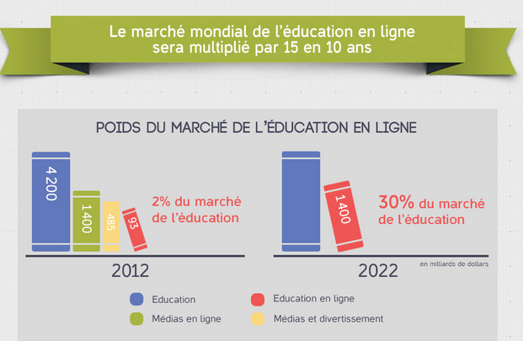

Figure 1 : marché mondiale de l’éducation en ligne

L’E-Learning aux États-Unis:

Les États-Unis sont les créateurs et les premiers utilisateurs du e-learning ; ils détiennent 70 % du marché mondial de ce nouveau mode d’apprentissage, qui présente de multiples avantages mais également des contraintes et bouleverse le modèle traditionnel de l’enseignement.

Les raisons du succès du e-learning sont multiples. Ce mode d’apprentissage permet un gain de temps, puisqu’il abolit les contraintes physiques, et un gain d’argent par rapport à l’éducation traditionnelle (le e-learning est environ 15 à 20 % moins cher). Le e-learning permet de personnaliser l’apprentissage. De plus, le Conseil de la Recherche nationale estime que l’interactivité peut aider l’apprenant à mieux visualiser, comprendre les concepts difficiles et à s’auto-évaluer. Enfin, les contenus des cours et les matériels peuvent être facilement et instantanément actualisés. Selon la NASBE, si les technologies de l’information et de la communication sont utilisées de manière idoine, elles peuvent améliorer l’accès à la formation, le contenu et la méthode de l’apprentissage.

La pratique du *e-learning* aux États-Unis ne se fait cependant pas sans contraintes. L’accès au *e-learning* nécessite un équipement spécifique. En effet, les universités n’ont pas toutes les moyens de se procurer l’accès à l’Internet à haut débit. Se pose également la question de l’accès au réseau informatique en dehors des heures de cours. Les disparités entre les universités ne risquent-elles pas d’être exacerbées[6](https://ries.revues.org/1786#ftn6) ?

Les contenus du *e-learning* sont également l’objet de quelques critiques. Certains éducateurs pensent que le *e-learning* peut être inefficace pour certaines matières et chez les étudiants pour qui l’oral et le visuel favorisent l’apprentissage. La fédération américaine des enseignants, (AFT), remarque en outre que de sérieux problèmes surviennent quand le *e-learning* est conçu sur le modèle des entreprises. En effet, le public ciblé devient un consommateur et les produits sont dès lors standardisés. Les investisseurs privés envahissent le marché et leur offre de logiciels et de ressources en ligne est d’une qualité très variable[7](https://ries.revues.org/1786#ftn7). Par conséquent, la fédération américaine des enseignants (AFT) préconise que les professionnels de l’enseignement décident des contenus pédagogiques.

Planning

La clé principale de la réussite d’un projet est un bon planning. En effet, le planning aide bien subdiviser le travail et séparer les taches à réaliser, il offre une meilleure estimation et gestion de temps nécessaire pour chaque tache. De plus, il donne assez de visibilité permettant d’estimer approximativement la date d’achèvement de chaque tâche. Dans notre projet, nous avons estimé de réaliser notre application dans une durée approximative de deux mois. Le tableau ci-dessous montre le planning que nous avons adapté pour mener à bien notre réalisation des différentes parties du projet.

Tableau 1Planning prévisionnel

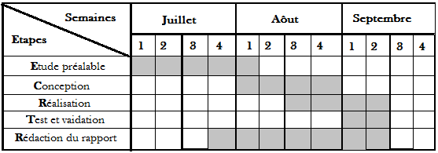

MindMap

Dans cette figure on présente une carte mentale de la mis en place de notre plateforme E-Learning :

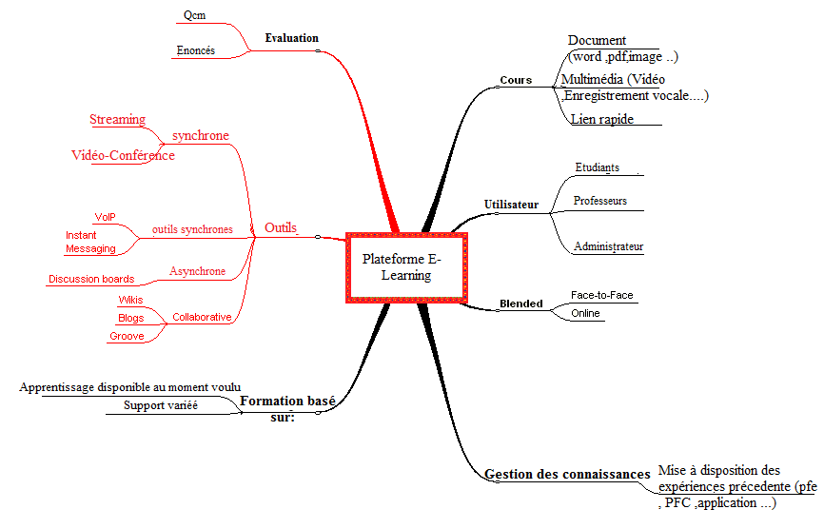

Figure : MindMap

Conclusion

A travers ce chapitre nous avons tenté de présenter de manière synthétique l’objectif de notre plateforme, nous avons aussi réalisé une petite étude du marché de l’Learning. Dans le chapitre qui suit, nous passerons à l’analyse et le critique de l’existant afin de mieux comprendre le comportement de notre projet et mieux assimiler ses exigences.

1. Deuxième chapitre:

Analyse & Spécification des besoins

L’étape d’analyse et de spécification des besoins joue un rôle important dans le cycle de développement des systèmes d’informations. Cette phase permet d’éclaircir au mieux les besoins fonctionnels et non fonctionnels attendus du système afin d’avoir une meilleure compréhension du sujet

1. Analyse et spécification des besoins

Etude de l’existant

L’analyse de l’existant comprend principalement trois parties qui sont la description de l’existant, la critique de l’existant et la solution proposée.

Les formations continuesà l’école SUPMIT se font actuellement de façon traditionnelle: cours, apprenants et tuteurs sur place. Dans le but de résoudre ces inconvénients plusieurs plateformes de formation en ligne se subdivisent en plateformes « propriétaires » et plateformes « libres ».

1. Plateformes propriétaires :

* WebCT: Une plate-forme développée par l'informaticien Murray W. Goldberg à l'Université de Colombie-Britannique. À la suite de recherche sur l'application des technologies Web à la pédagogie, Goldberg constate que la satisfaction et la performance académique pourraient être grandement rehaussées par des systèmes fondés sur des pages Web. Il développe la première version de WebCT.
* Chamilo : Une plateforme qui vous permet d'implémenter une institution éducative virtuelle en quelques étapes simples, ou d'enrichir vos cours présentielle grâce à un portail web accessible partout, tout le temps

1. Plateformes libres :

* Moodle: Une plateforme d'apprentissage en ligne (e-learning en anglais) sous licence "open source" servant à créer des communautés d'apprenants autour de contenus et d'activités pédagogiques.

Critique de l’existant

Le tableau ci-dessous récapitule les avantages et les inconvénients de toutes les plateformes traitées.

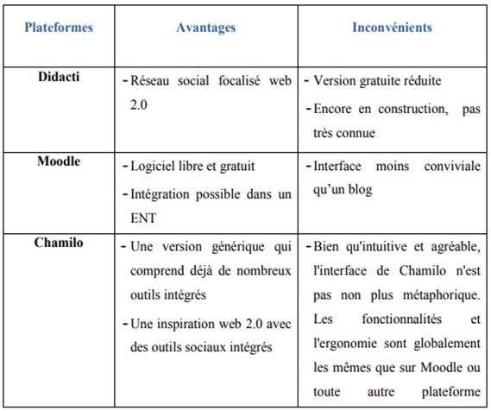

L’étude l’existant nous a permis de dégager plusieurs anomalies que nous avons détaillées dans la section précédente. Pour faire recours à ces anomalies nous proposons de concevoir et d’implémenter notre plateforme E-Learning et nous listons si dessous les besoin fonctionnels et non fonctionnels de notre projet.

Spécification des exigences

Dans cette section nous identifions une liste d’exigences fonctionnelles et non fonctionnelles du système à concevoir. Certaines exigences sont ajoutées pour clarifier d’avantage les besoins des utilisateurs.

Les besoins fonctionnels :

Le projet a pour objectifs la conception, le développement d’une plateformed’apprentissage E-Learning, ses besoins fonctionnelles se résument on :

**Avoir une formation structurée :**

Une suite chronologique des cours de formation sous forme des chapitres.

**Statistique de la progression aux cours de la formation :**

Indicateur de progression du parcours de la formation et les notes obtenues des exercices pour l’étudiant

**Avoir un moyen facile et pratique pour répondre aux exercices :**

Un outil graphique permet la réponse à des exercices de diagrammes

Des ressources (PDF, VIDEO, LIENS..) mis a disposions :

Une bibliothèque des chapitres, des vidéos et des liens de téléchargement mis à la disposions de l’étudiant.

**Un moyen de communication avec les professeurs :**

Avoir la possibilité de communiquer avec les professeurs pour des clarifications ou bien pour demandes son aide.

**Auto-évaluation à la fin de la formation :**

A la fin de cette formation, un quiz est bien évaluer votre connaissance.

Les besoins non fonctionnelles :

Un besoin non fonctionnel est une restriction ou une contrainte qui pèse sur un service du système, telle les contraintes liées à l’environnement et à l’implémentation et les exigences en matière de performances.

**Une solution moins consommatrice du temps :**

Gagner le temps de rechercher les ressources pour apprendre et savoir le bon chemin

**Avoir un moyen facile et pratique :**

Une interface facile et des outils pratiques à utiliser dans cette application.

**La plateforme doit garantir la confidentialité, l’intégrité et la cohérence des données.**

**Le code doit être clair pour permettre des futures évolutions ou améliorations.**

Les acteurs système

Un acteur représente l’abstraction d’un rôle joué par des entités externes (utilisateur, dispositif matériel ou autre système) qui interagissent directement avec le système étudié. Les acteurs interagissant avec notre système sont :

* **Administrateur :** c’est le responsable de l’administration du site de téléformation.
* **Tuteur :** anime des formations dans le salon de formation.
* **Apprenant :** assiste à une formation dans le salon de formation.

Identification des cas d'utilisation

Un cas d'utilisation définit une manière d'utiliser le système et permet d'en décrire les exigences fonctionnelles. Chaque cas d'utilisation contient un ou plusieurs scénarios qui définissent comment le système devrait interagir avec les utilisateurs (appelés acteurs) pour atteindre un butou une fonction spécifique d'un travail. Un acteur d'un cas d'utilisation peut être un humain ou un autre système externe à celui que l'on tente de définir. Il permet d'adopter le langage de l'utilisateur final ou de l'expert du domaine. Chaque cas d'utilisation est représenté au sein d'un diagramme de cas d'utilisation.

Tableau 2 : Identification des cas d’utilisation

|  |  |
| --- | --- |
| Acteurs | Cas d’utilisation |
| Administrateur | Gérer son profil (créer compte, indiquer son propre fuseau horaire, ajouter photo, choisir la langue de l'interface, mettre à jour ses informations, etc.)   * + S’authentifier   + Gérer la plate-forme(les thèmes, les composants, les services web, etc.)   + Gérer les utilisateurs (Ajouter, supprimer, gérer les droits d’accès, etc.) - Gérer les ressources (Ajouter, supprimer, etc.) |
| Tuteur | * + Gérer son profil (créer compte, indiquer son propre fuseau horaire, ajouter photo, choisir la langue de l'interface, mettre à jour ses informations, etc.)   + S’authentifier   + Gérer les cours (ajouter, modifier, gérer leurs droits d’accès, etc.)   + Gérer ses apprenants (désigner manuellement ses apprenants, désinscrire manuellement des apprenants de ses cours, etc.)   + Se communiquer (tchatcher avec les apprenants au cours d’une formation, participer à des forums, etc.)   + Gérer les notes (définir son propre barème pour les notes, etc.)   + Gérer les tests (définir une base de donnée de question, supprimer, modifier, consulter, etc.)   + Gérer les ressources (déposer, modifier, gérer les droits d’accès, etc.) |
| Apprenant | * Gérer son profil (créer compte, indiquer son propre fuseau horaire, ajouter photo, choisir la langue de l'interface, mettre à jour ses informations, etc.) * S’authentifier * Se communiquer (tchatcher avec les apprenants au cours d’une formation, participer à des forums, etc.) * Se bénéficier des principaux services web * Passer des tests * Passer des devoirs * Télécharger un cours |

Diagramme globale des cas d’utilisation

Une fois les différents cas d’utilisation identifiés, nous pouvons élaborer le diagramme des cas d’utilisation qui met en relation les acteurs et les cas d’utilisation qu’ils utilisent.

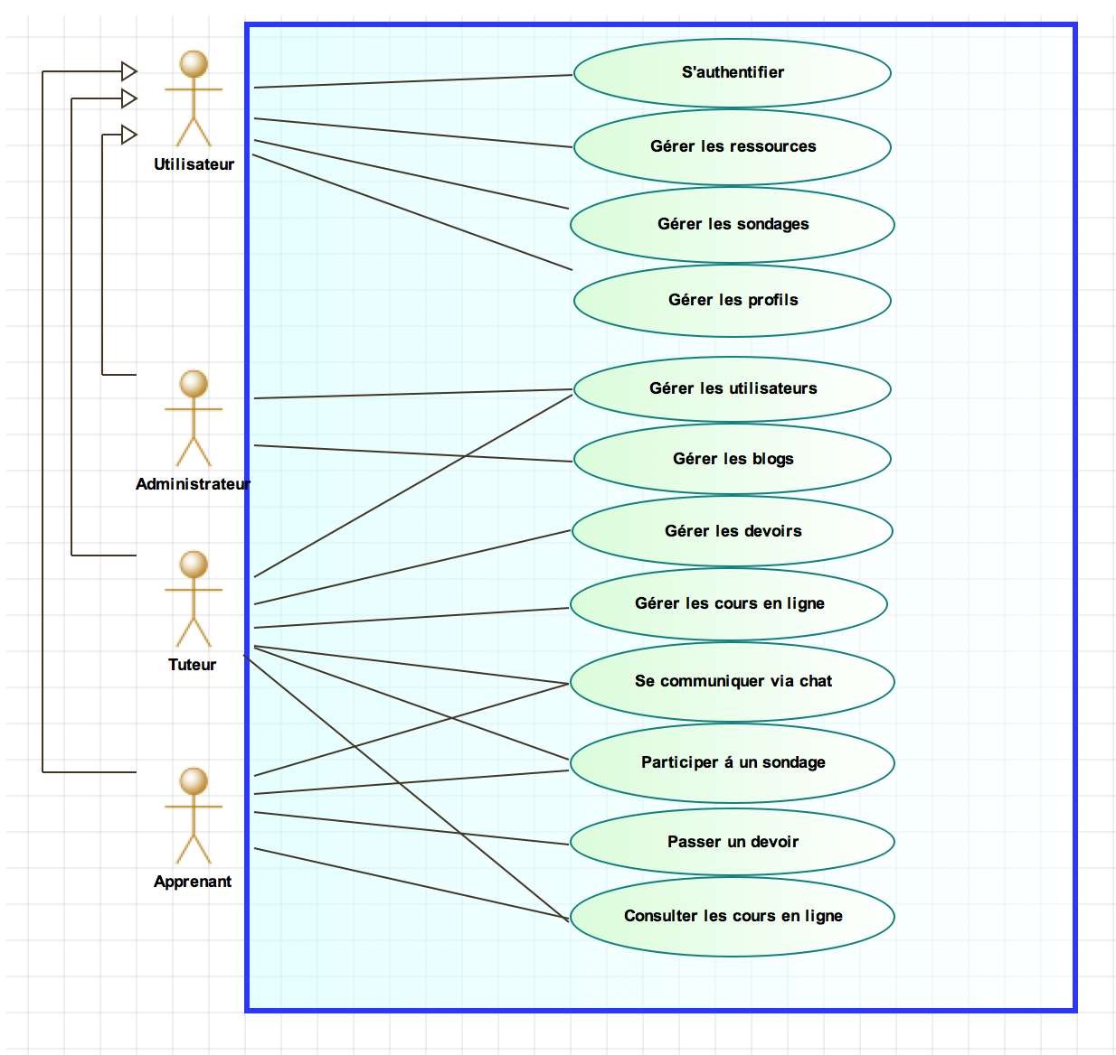

Figure 3 : Diagrammes globale des cas d'utilisation

Une fois les différents cas d’utilisation identifiés, nous pouvons élaborer le diagramme des cas d’utilisation qui met en relation les acteurs et les cas d’utilisation qu’ils utilisent.

Identification des risques

Afin d’assurer le bon fonctionnement du projet, il faut prendre en considération un certain nombre de contraintes :

* Non maîtrise des outils de développement : le fait de ne pas maîtriser quelques outils de développement nous amène à passer un temps important pour apprendre et maîtriser ces outils.
* Risque de créer une architecture inadaptée

Conclusion

Dans ce chapitre nous avons entamé la phase d’analyse et de spécification des besoins. En effet, l’étude de l’existant nous a permis de préparer une étude conceptuelle de la solution proposée à mettre en place.

1. Troisième chapitre:

Conception

Afin d’atteindre les objectifs de notre projet, et après l’analyse et la spécification des besoins de notre future système, nous nous focalisons dans ce chapitre à la conception.

1. Choix de la méthodologie de conception

Pour la modélisation de ce projet et dans le but de concevoir un système qui soit modulaire et facilement extensible, la méthode **UML** s’est impose comme outil le plus approprié. En effet, **UML** (Unified Modeling Language, que l'on peut traduire par "langage de modélisation unifié)consiste à modéliser informatiquement un ensemble d'éléments d'une partie du monde réel (que l'on appelle domaine) en un ensemble d'entités informatiques. Ces entités informatiques sont appelées objets.

Ce langage est né de la fusion de plusieurs méthodes existant auparavant, et est devenu désormais la référence en terme de modélisation objet, à un tel point que sa connaissance est souvent nécessaire pour obtenir un poste de développeur objet. 

La difficulté de cette modélisation consiste à créer une représentation abstraite, sous forme d'objets, d'entités ayant une existence matérielle (chien, voiture, ampoule, ...) ou bien virtuelle (sécurité sociale, temps, ...).

Aussi dans le cadre de notre analyse de se projet de fin de cycle on a suivi **le modèle de cycle de vie en cascade**

Se modèle en cascade a été mis au point dès 1966, puis formalisé aux alentours de 1970. Dans ce modèle le principe est très simple : chaque phase se termine à une date précise par la production de certains documents ou logiciels. Les résultats sont définis sur la base des interactions entre étapes, ils sont soumis à une revue approfondie et on ne passe à la phase suivante que s'ils sont jugés satisfaisants. Le modèle original ne comportait pas de possibilité de retour en arrière. Celle-ci a été rajoutée ultérieurement sur la base qu'une étape ne remet en cause que l'étape précédente, ce qui est dans la pratique s'avère insuffisant.

Raffinement des cas d’utilisation

Dans le but de mieux comprendre notre système et les interactions avec les utilisateurs, dans cette partie nous allons détailler les scenarios de principaux cas d’utilisation

.Cas d’utilisation « S’authentifier »

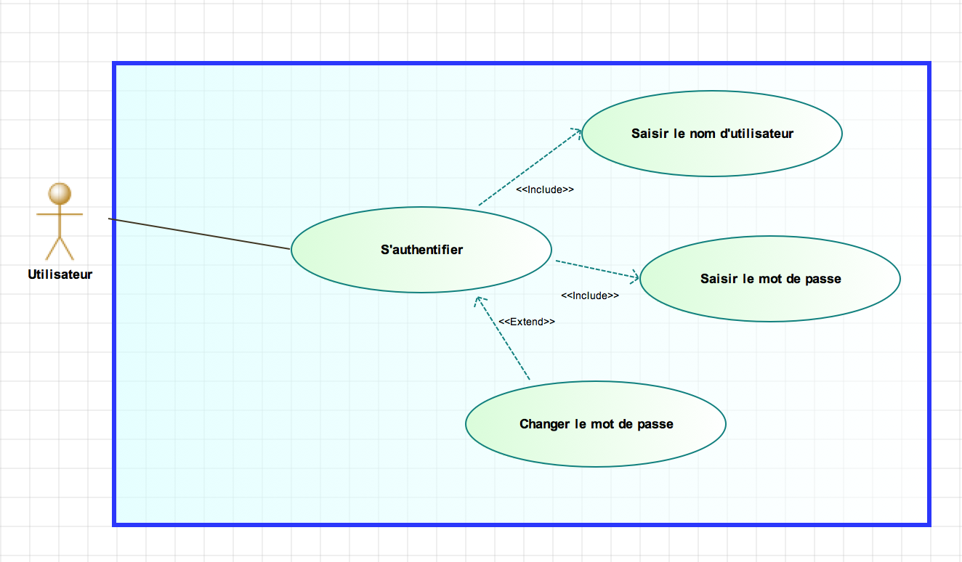

Figure 4 : cas d'utilisation "S'AUTHENTIFIER"

|  |  |
| --- | --- |
| **CU1:** | S’authentifier |
| **Résumé:** | Permet à l’acteur d’accéder à son espace personnel |
| **Acteurs:** | Administrateur, tuteur, apprenant |
| **Pré-condition:** | L’acteur doit être un membre enregistré dans la plateforme |
| **Post-Condition:** | le cas démarre après le point 02 de l’enchainement nominal. |
| **Scénario nominal:** | « DEBUT»  01 : Le système affiche un formulaire de connexion à l’acteur.  02 : l’acteur saisit son nom ainsi que son mot de passe.  03: Le système vérifie les paramètres.  04 : Le système ouvre l'espace de travail correspondant au profil.  « FIN» |
| **Scenario alternative :** | Le login ou le mot de passe est incorrect: ce scénario commence au point 03 du scénario nominal. 01: Le système informe l’acteur que les données saisies sont erronées et lui demande s’il veut changer son mot de passe |

**Diagramme de séquence :**

**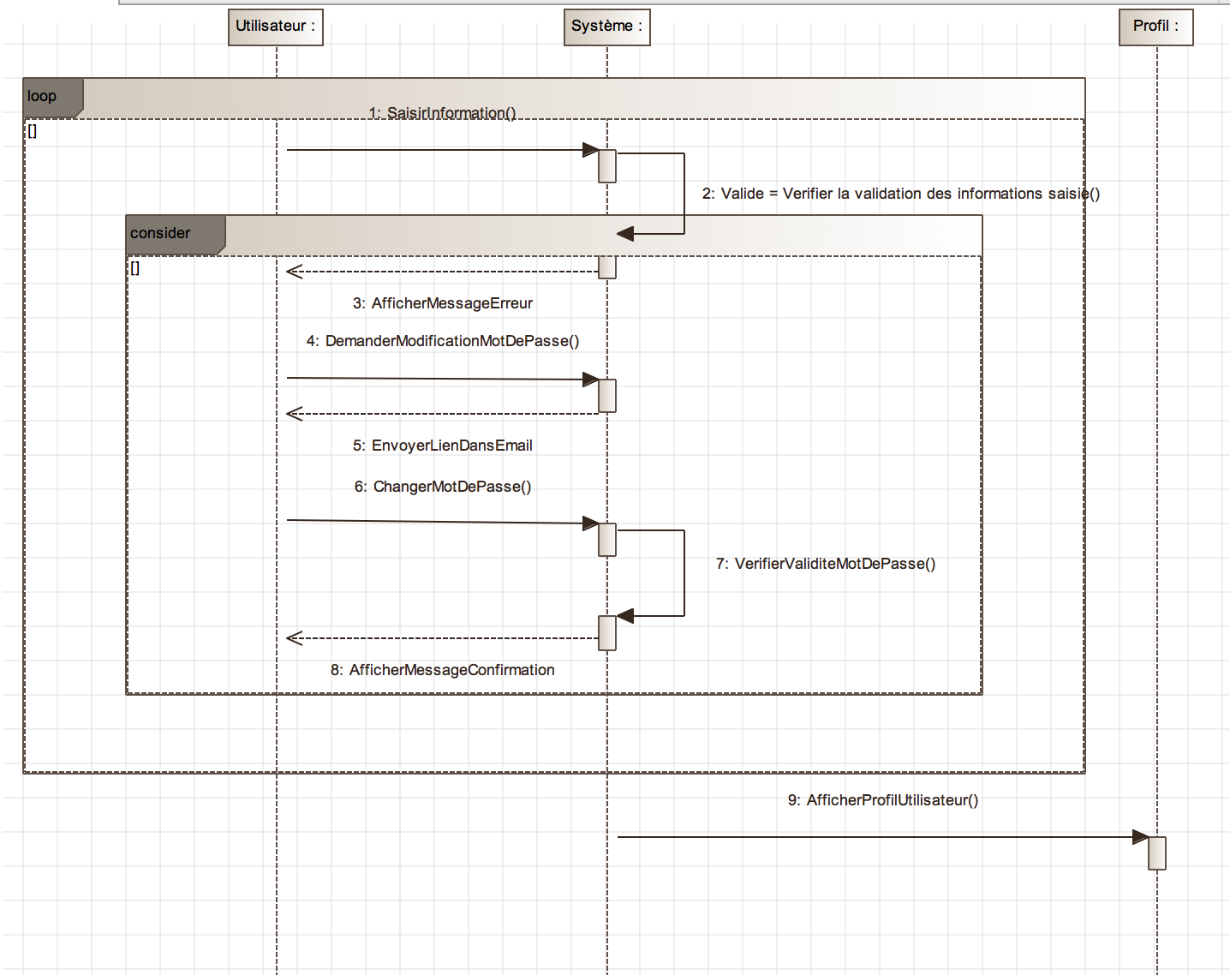**

Figure 5 : Diagramme de séquence "AUTHENTIFICATION"

2.2 Cas d’utilisation « Gérer le profil »

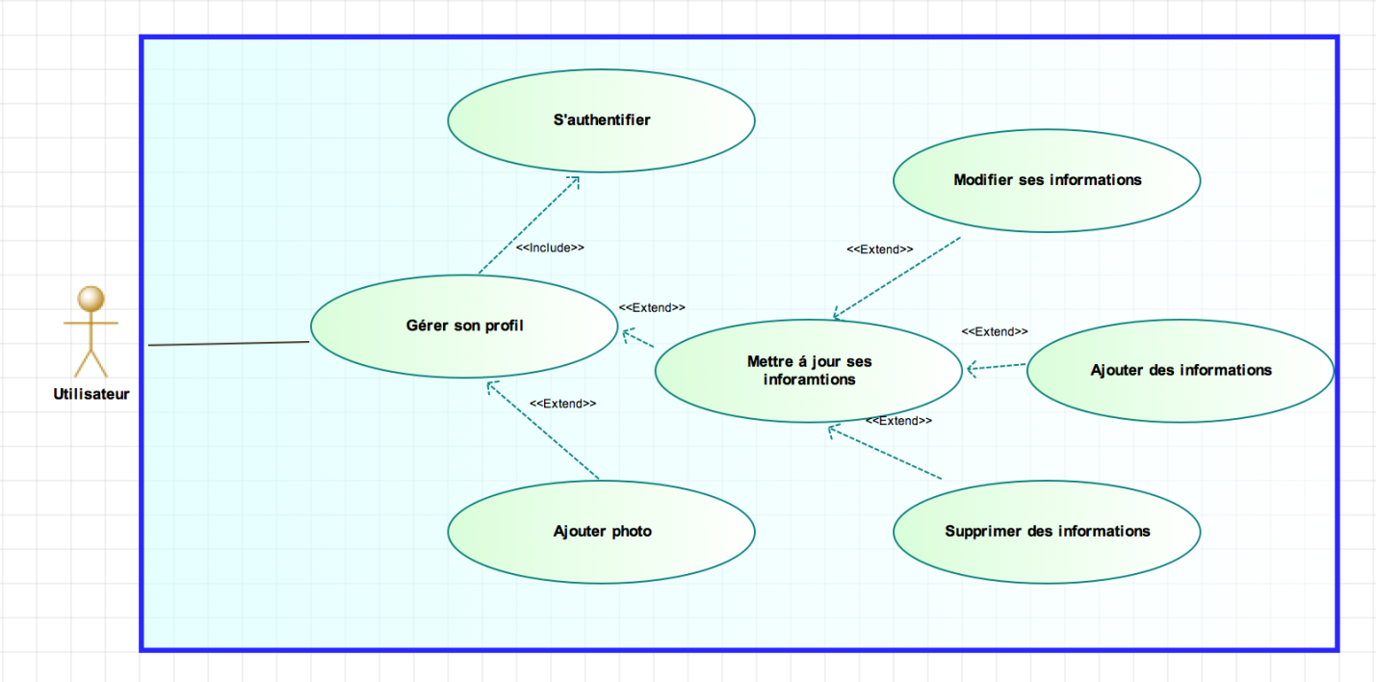

Figure 6 : Cas d'utilisation "Gérer le profil "

|  |  |
| --- | --- |
| CU2: | Gérer le profil |
| Résumé: | Permet à l’acteur de mettre à jour ses informations. |
| Acteurs: | administrateur, tuteur, apprenant |
| Pré-condition: | 1. L‘acteur doit être un membre identifié |
| Post-Condition: | le cas démarre après le point 02 de l’enchainement nominal. |
| Scénario nominal: | « DEBUT»  01 : le système affiche le profil actuel de l’acteur.  02 : l’acteur met à jour ses informations.  03 : le système vérifie la validité des informations saisies.  04 : le système enregistre ces informations dans la base de données.  05 : le système notifie l’acteur du bon déroulement de mise à jour de son profil.  « FIN» |
| Scenario alternative : | les informations sont manquantes ou incorrectes: ce scénario commence au point 03 du scénario nominal.  01 : Le système informe l’acteur que les données saisies sont erronées, garde les informations saisies avant et le scénario reprend au point 02 du scénario nominal |

2.3 Cas d’utilisation « Gérer plateforme »

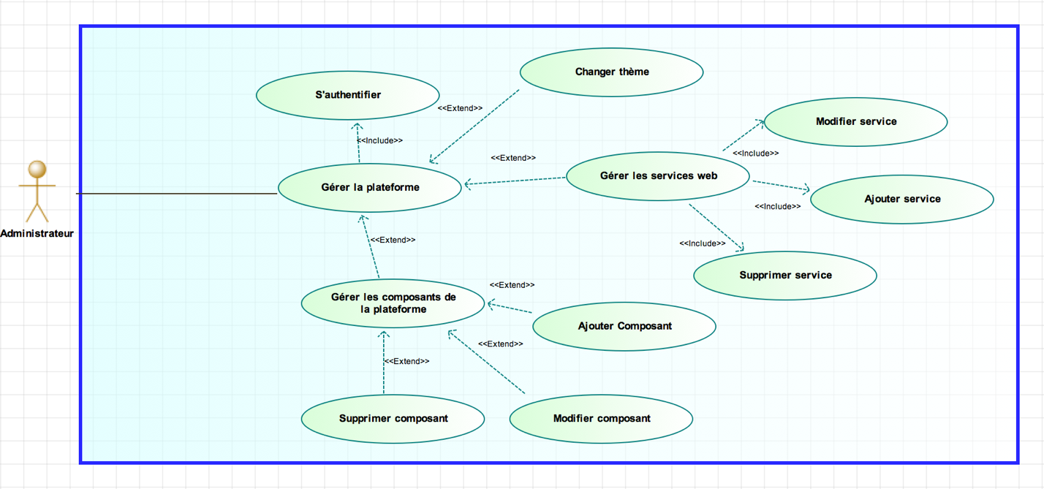

Figure 7 : Cas d'utilisation Gérer plateforme

|  |  |
| --- | --- |
| CU3: | Gérer la plateforme |
| Résumé: | Permet à l’administrateur de modifier la composition interne de la plateforme. |
| Acteurs: | Administrateur |
| Pré-condition: | L‘acteur doit être connecté. |
| Post-Condition: | le cas démarre après le point 02 de l’enchainement nominal. |
| Scénario nominal: | « DEBUT»  01 : le système affiche l’état actuel de la plateforme.  02 : l’acteur met à jour la plateforme.  03 : le système vérifie la validité des mis à jour.  04 : le système enregistre les mis à jours dans la base de données.  05 : le système notifie l’acteur du bon déroulement de mise à jour de la plateforme.  « FIN» |
| Scénario alternative : | Les informations sont manquantes ou incorrectes: ce scénario commence au point 03 du scénario nominal. 01: Le système informe l’acteur que les mis à jour sont erronées, garde l’état de la plateforme |

2.4 Cas d’utilisation « Gérer les ressources »

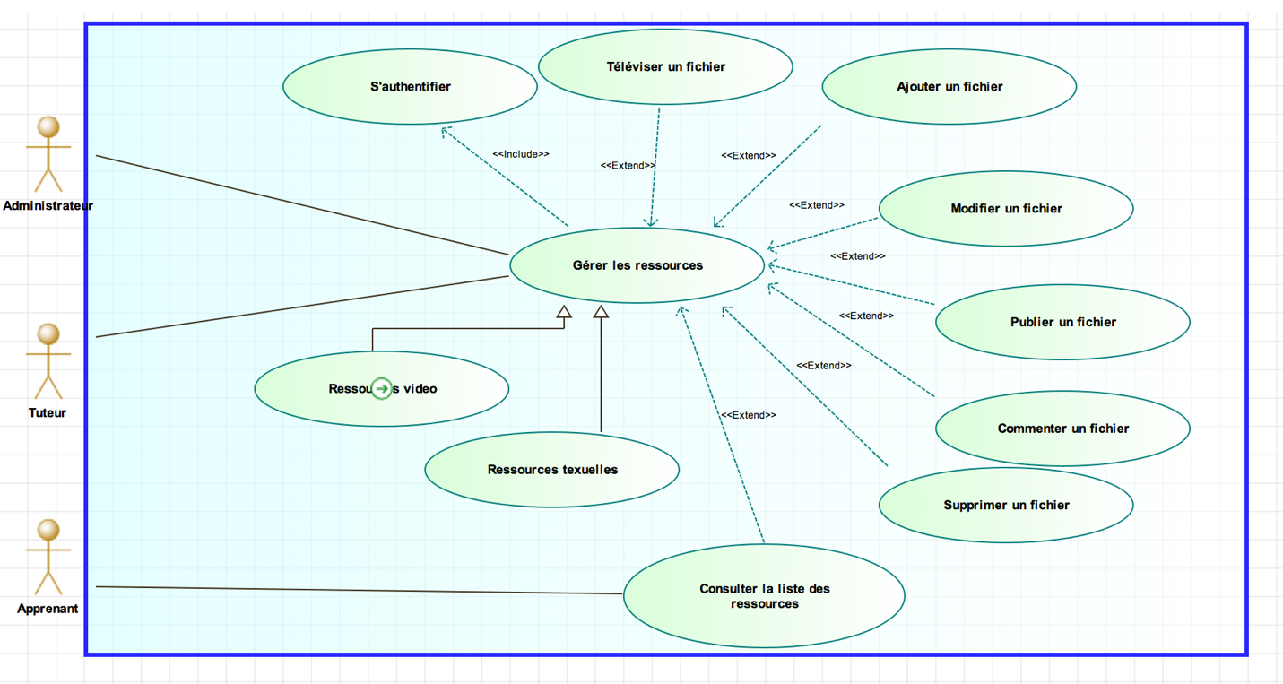

Figure 8 : Cas d'utilisation "Gérer les ressources"

|  |  |
| --- | --- |
| CU4: | Gérer les ressources |
| Résumé: | Permet aux acteurs d’archiver des fichiers textuels, visuels, sonores et audio-visuels sur la plateforme |
| Acteurs: | administrateur, tuteur, apprenant |
| Pré-condition: | L‘acteur doit être connecté. |
| Scénario nominal : | « DEBUT»  01: Le système affiche un formulaire d’inscription à l’acteur.  02: L’acteur uploader les fichiers sur la plateforme, et saisie les informations.  03 : Le système vérifie la validité des informations saisies.  04: Le système enregistre ces informations dans la base de données.  05: Le système notifie l’acteur du bon déroulement de l’opération.  « FIN» |

2.5 Cas d’utilisation « Gérer les utilisateurs »

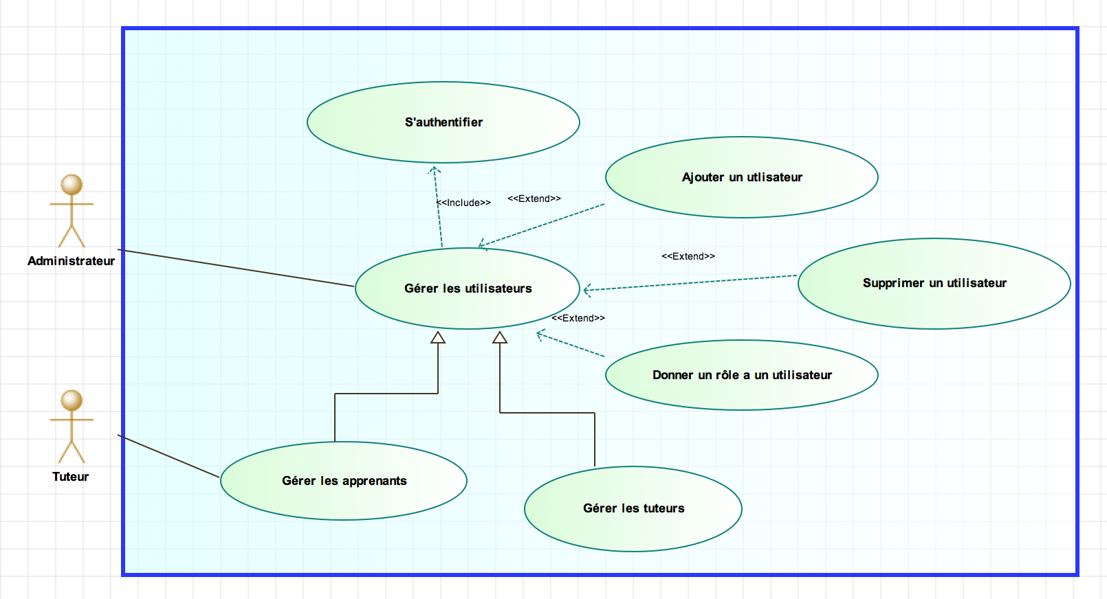

Figure 9 :Cas d'utilisation "Gérer les utilisateur "

|  |  |
| --- | --- |
| CU5: | Gérer les utilisateurs |
| Résumé: | Permet à l’acteur d’ajouter et de supprimer un utilisateur. |
| Acteurs: | administrateur, tuteur |
| Pré-condition: | L‘acteur doit être connecté. |
| Post-Condition: | Le cas démarre après le point 02 de l’enchainement nominal. |
| Scénario nominal d’ajout d’un utilisateur: | « DEBUT»  01: Le système affiche un formulaire d’inscription à l’acteur.  02: L’acteur saisit les informations du nouvel utilisateur et lui affecter un rôle.  03 : Le système vérifie la validité des informations saisies.  04: Le système enregistre ces informations dans la base de données.  05: Le système notifie l’acteur du bon déroulement de l’inscription.  « FIN» |
| Scenario alternative : | les informations sont manquantes ou incorrectes: ce scénario commence au point 03 du scénario nominal. 01: Le système informe l’acteur que les données saisies sont erronées et le scénario reprend au point 02 du scénario nominal. |

Diagramme de séquence :

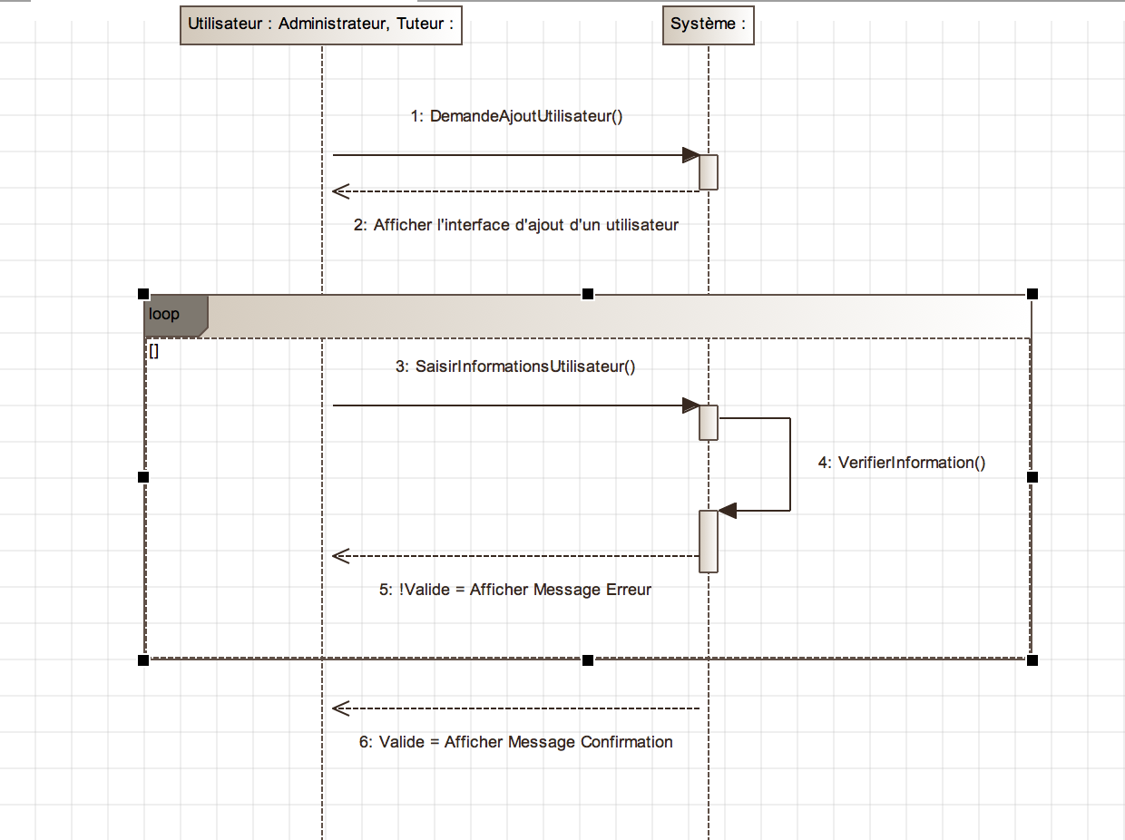

Figure 10 : Diagramme de séquence "Gérer les utilisateurs "

Cas d’utilisation « Gérer les sondages »

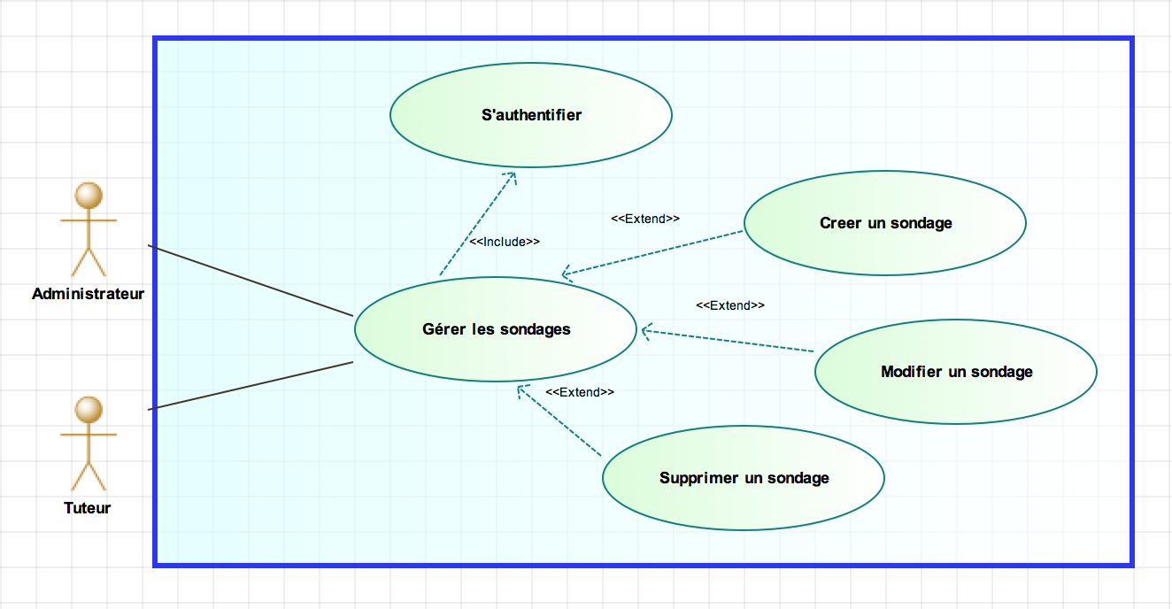

Figure : Cas d'utilisation " Gérer les sondages "

|  |  |
| --- | --- |
| CU6: | Gérer les sondages |
| Résumé: | Permet à l’acteur d’ajouter et de supprimer un sondage. |
| Acteurs: | administrateur, tuteur |
| Pré-condition: | L‘acteur doit être connecté. |
| Post-Condition: | Le cas démarre après le point 02 de l’enchainement nominal. |
| Scénario nominal : | « DEBUT»  01: Le système affiche un formulaire à l’acteur.  02: L’acteur saisit les informations du sondage.  03 : Le système enregistre ces informations dans la base de données.  04 :Le système publie le sondage pour les différents utilisateurs pour le vote.  05: Le système notifie l’acteur de la bonne publication du sondage.  « FIN» |

Cas d’utilisation « Gérer les blogs»

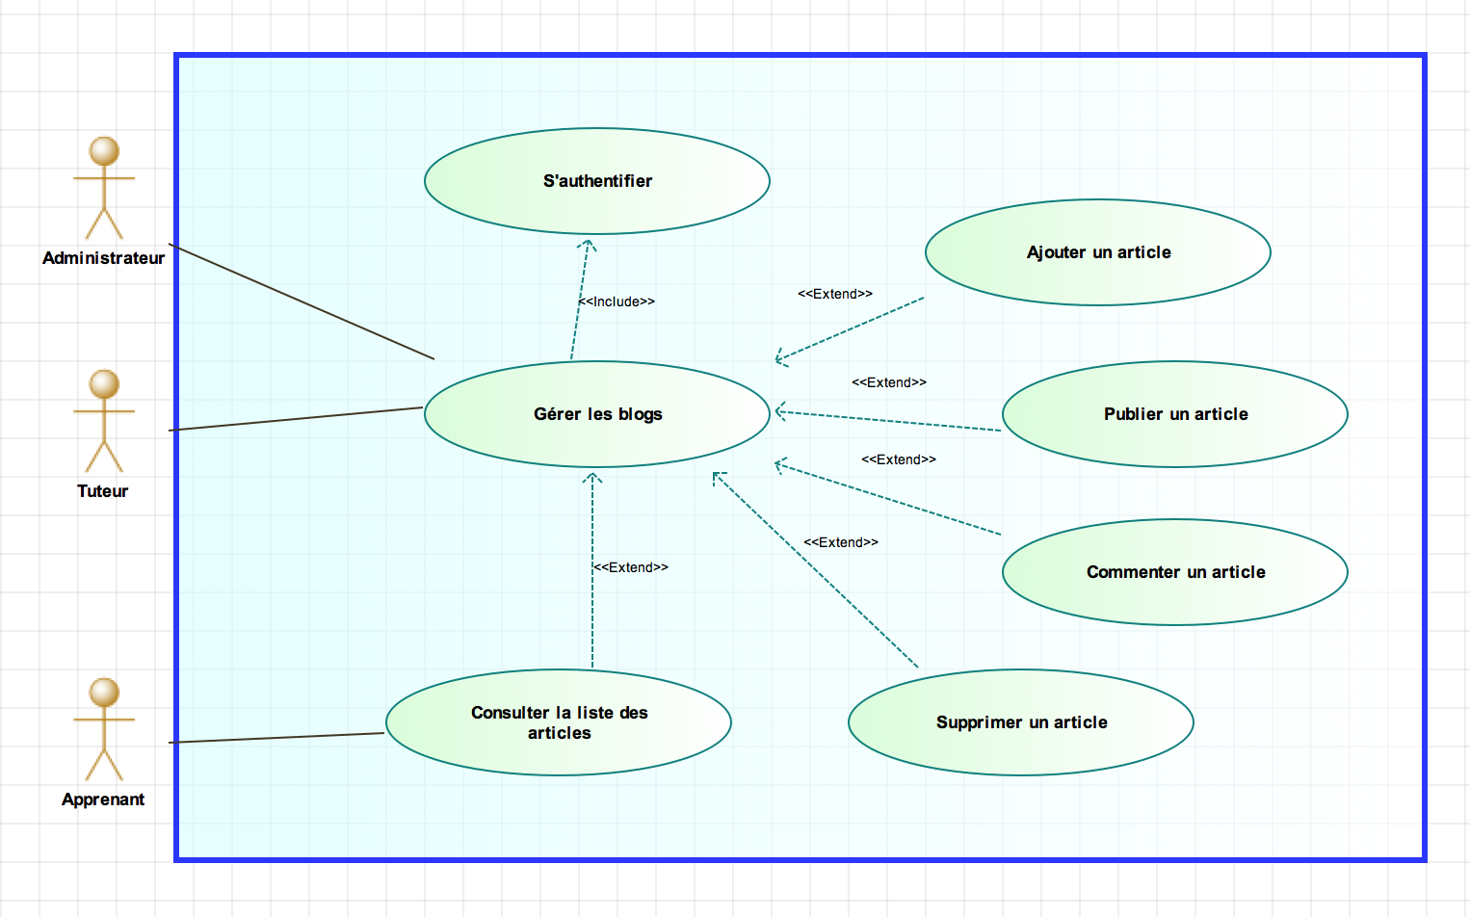

Figure : Cas d'utilisation "Gérer les blogs "

|  |  |
| --- | --- |
| CU7: | Gérer les blogs |
| Résumé: | Permet à l’acteur d’ajouter et de supprimer un article. |
| Acteurs: | administrateur, tuteur |
| Pré-condition: | L‘acteur doit être connecté. |
| Post-Condition: | Le cas démarre après le point 02 de l’enchainement nominal. |
| Scénario nominal : | « DEBUT»  01: Le système affiche un formulaire d’ajout d’un article à l’acteur.  02: L’acteur saisit les informations de l’article.  03: Le système enregistre ces informations dans la base de données.  04 :Le système publie l’article sur le blog.  05: Le système notifie l’acteur du bon déroulement de la publication.  « FIN» |

Cas d’utilisation « Gérer les devoirs»

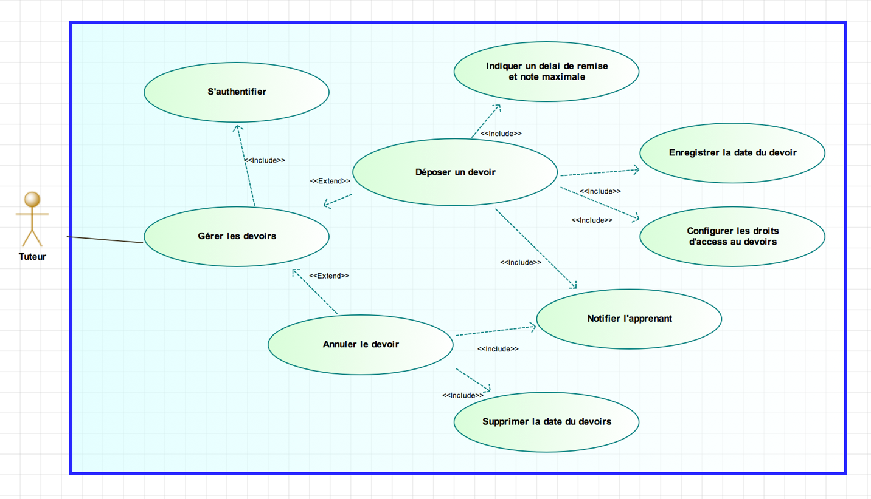

Figure : Cas d'utilisation "Gérer les dossiers "

|  |  |
| --- | --- |
| CU8: | Gérer les devoirs |
| Résumé: | Permet à l’acteur d’ajouter et de supprimer un devoir. |
| Acteurs: | administrateur, tuteur |
| Pré-condition: | L‘acteur doit être connecté. |
| Post-Condition: | Le cas démarre après le point 02 de l’enchainement nominal. |
| Scénario nominal : | « DEBUT»  01: Le système affiche un formulaire à l’acteur.  02: L’acteur uploader les devoirs à faire.  03 : Le système enregistre ces informations dans la base de données.  04 : Le système notifie les différents utilisateurs du devoir.  05: Le système notifie l’acteur du bon déroulement de l’ajout du devoir .  « FIN» |

Cas d’utilisation « Gérer les cours en ligne»

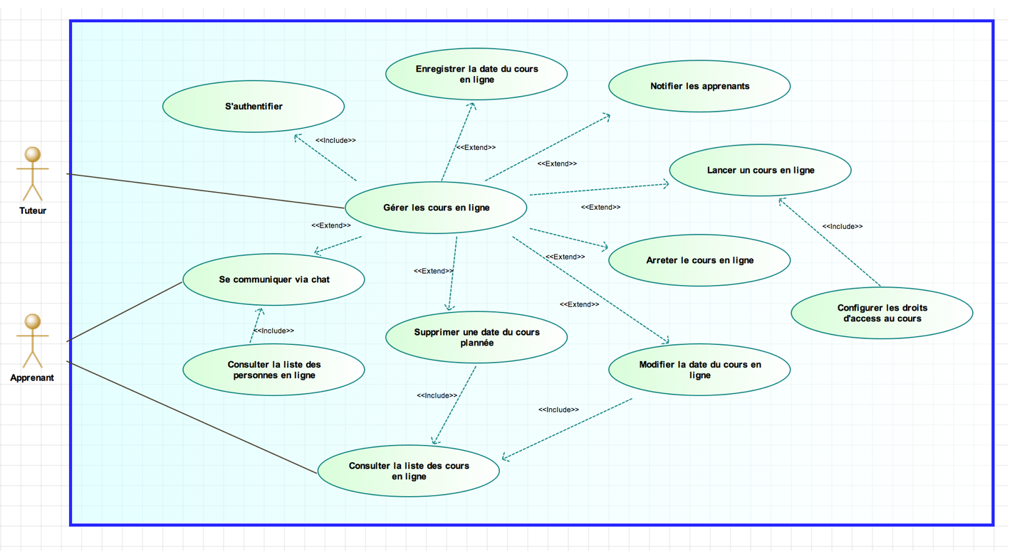

Figure : Cas d'utilisation "Gérer les cours en ligne "

|  |  |
| --- | --- |
| CU9: | Gérer les cours en ligne |
| Résumé: | Permet à l’acteur d’ajouter et de supprimer un utilisateur. |
| Acteurs: | administrateur, tuteur |
| Pré-condition: | L‘acteur doit être connecté. |
| Post-Condition: | Le cas démarre après le point 02 de l’enchainement nominal. |
| Scénario nominal : | « DEBUT»  01: Le système affiche un formulaire à l’acteur.  02: l’acteur doit spécifier les utilisateurs á partager avec.  03 : l’acteur commencer la diffusion de la formation enligne.  04: l’acteur arrête la diffusion de la formation.  « FIN» |

Modélisation conceptuelle des données

La modélisation conceptuelle des données donne une vue statique du système permettant de décrire le système d’information à l’aide des concepts proposés par le modèle UML.



Dictionnaire des données

Le dictionnaire des données (voir annexe A) représente la liste des attributs composants toutes

Diagramme de classes

La figure ci-dessous représente le diagramme de classes qui contient toutes les informations elles que les classes, les méthodes, les associations et les propriétés.

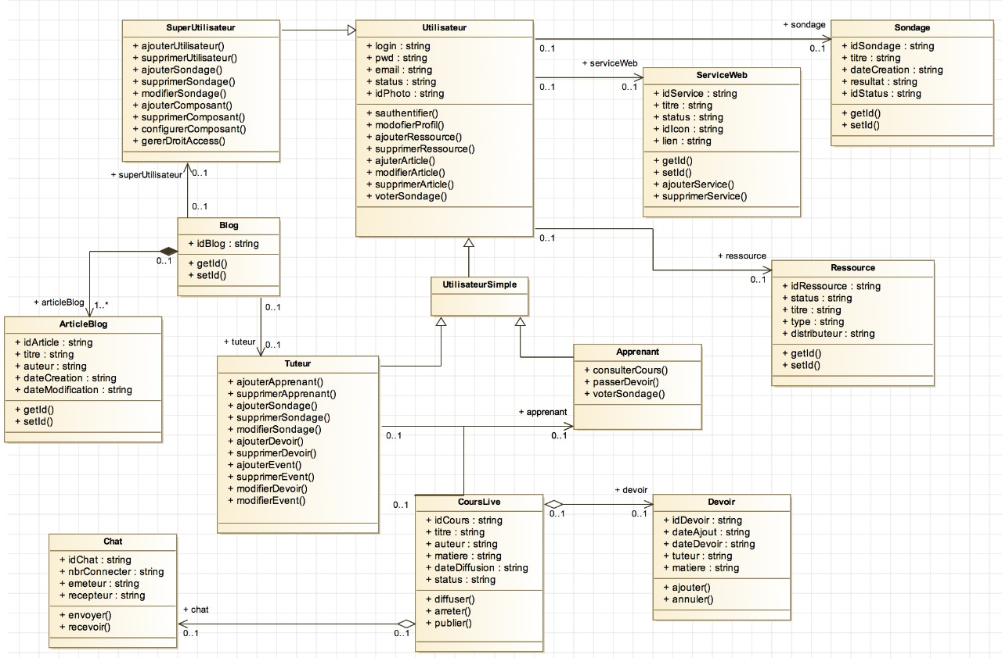

Figure : Diagrammes de Classes

Diagrammes d’activités

Le diagramme d’activités permet de mettre l’accent sur les traitements. Il est donc particulièrement adapté à la modélisation du cheminement de flots de contrôle et de flots de données. Il permet ainsi de représenter graphiquement le comportement d’une méthode ou le déroulement d’un cas d’utilisation.



Diagramme d’activités « Gérer les utilisateurs »

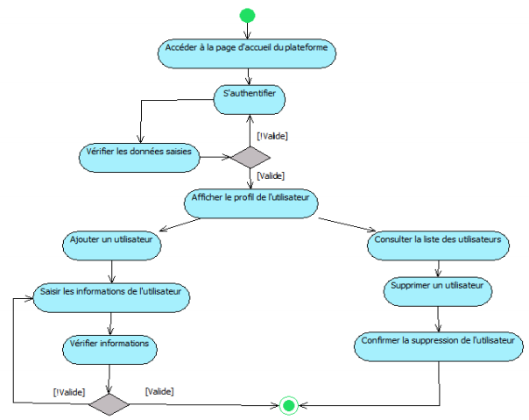

Figure : Diagramme d’activités « Gérer les utilisateurs »

La figure ci-dessus illustre le déroulement séquentiel de la gestion des utilisateurs accomplis par un administrateur ou bien un tuteur. Après avoir s’authentifié, ces derniers peuvent ajouter ou supprimer un utilisateur. Pour l’ajout d’un utilisateur, le système doit vérifier la validation des informations saisies. Au cas où une information n’est pas valide, le système réaffiche l’interface d’ajout d’un utilisateur.

Diagramme d’activités « Gérer les cours »

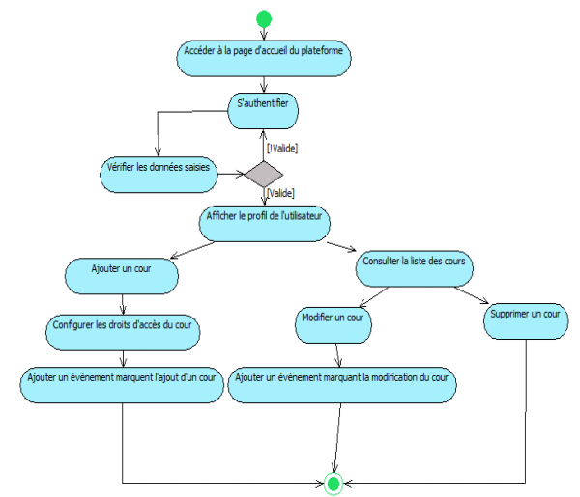

Figure : Diagramme d’activités « Gérer les cours »

La figure ci-dessus illustre le déroulement séquentiel de la gestion des cours accomplis par un tuteur. Après avoir s’authentifié, un tuteur peut ajouter, modifier ou supprimer un cours. Au cas d’ajout ou de modification du cours, le tuteur doit ajouter cet évènement au calendrier partagé pour informer les apprenants du changement.

Diagramme d’activités « Gérer les devoirs »

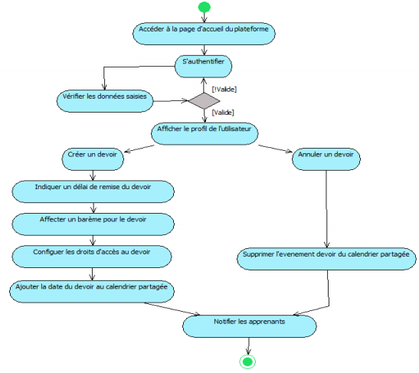

Figure : Diagramme d’activités « Gérer les devoirs »

La figure ci-dessus illustre le déroulement séquentiel de la gestion des devoirs accomplis par un tuteur. Après l’authentification, un tuteur peut ajouter ou annuler un devoir. Au cas d’ajout, il faut lui indiquer un délai de remise, lui affecter un barème et lui configurer les droits d’accès. Finalement, et c’est le cas d’annulation aussi, le tuteur doit ajouter l’évènement au calendrier partagé pour informer l’apprenant du changement.

Conclusion

Dans ce chapitre, nous avons présenté une vue conceptuelle du système à réaliser. Ainsi, on a pu définir le diagramme de classe, les diagrammes détaillés des cas d’utilisation de notre projet, suivis de quelques diagrammes de séquences et d’activités. Nous pouvons entamer la phase suivante qui est la phase de réalisation de la solution.

1. Quatrième chapitre:

Réalisation

Nous abordons dans ce chapitre le dernier volet de ce rapport, qui a pour objectif d'exposer la phase de réalisation. Nous menons tout d’abord une étude technique où nous décrivons les ressources logicielles et matérielles utilisées dans le développement de notre projet .aussi nous présentons quelques interfaces réalisées pour illustrer le fonctionnement de quelques activités du système.

1. Etude technique :

L'étude technique est une phase d'adaptation de conception à l'architecture technique. Cette étude, qui suit l'étude détaillée, constitue le complément de spécification informatique nécessaire pour assurer la réalisation du futur système.

Matériel de base

Le développement de l’application est réalisé via deux ordinateurs portables ayant les caractéristiques suivantes :

Tableau 3 : Matériel de base

|  |  |  |
| --- | --- | --- |
| Caractéristique | Détails | |
| Marque | Acer | Macbook Pro |
| Processeur | Intel ®core ™ I3 CPU | I5 |
| RAM | 4 Go | 8 Go |
| Disque dur | 500 Go | 256 SSD |
| Système d’exploitation | Windows 7 Editions Starter | MAC OS |

Outils de développement

Les principaux outils de développements utilisés pour l’élaboration de notre application sont présentés comme suit :

* XAMPP v3.2.1

XAMPP est un ensemble de logiciels permettant de mettre en place facilement un serveur Web confidentiel, un serveur FTP et un serveur de messagerie électronique. Il s'agit d'une distribution de logiciels libres (X Apache MySQL Perl PHP) offrant une bonne souplesse d'utilisation, réputée pour son installation simple et rapide. Notre objectif avec Bitnami est de rendre les logiciels open source facile à installer et à gérer sur toutes les plateformes. Nous avons établi un partenariat avec Apache Friends au port de la bibliothèque Bitnami d'applications à XAMPP, fournissant un moyen simple pour installer vos applications préférées, y compris Drupal, Joomla, WordPress et beaucoup plus. Cette « distribution » se chargera donc d’installer l’ensemble des outils dont vous pourriez avoir besoin lors de la création d’un site web. Plus de dizaines d’utilitaires sont intégrés, comme MySQL, PHP, Tomcat ou encore phpMyAdmin. Il est distribué avec différentes bibliothèques logiciels qui élargissent la palette des services de façon notable : OpenSSL, Expat (parseur XML), PNG.

* **Modelio**  
  Un outil dynamiquement extensible et configurable **.**Modelio Enterprise Edition est un outil de modélisation puissant que vous pouvez adapter à votre propre configuration simplement en ajoutant des modules Modelio de votre choix. Modelio se transforme alors en outil dédié à votre profil et à vos besoins. Par exemple :
* Les analystes métier peuvent utiliser Modelio avec les modules Goal Analyst, Dictionary and Business Rules Analyst, Document Publisher, EA-BPM Modeler et Teamwork Manager.
* Les analystes logiciels peuvent travailler avec les modules Requirement Analyst, Document Publisher et Teamwork Manager dans leur configuration Modelio.
* Les développeurs Java peuvent ajouter les modules Java Designer et Teamwork Manager à leur configuration Modelio.

Vous pouvez changer votre configuration dynamiquement à tout moment (d'une configuration d'analyste logiciel à une configuration de développeur Java, par exemple) simplement en modifiant votre choix de modules dans le même référentiel. Vous avez également la possibilité d'échanger vos modules avec d'autres utilisateurs, même si vos configurations sont différentes en termes des modules utilisés.

* ******LARAVEL**

**Laravel** est un framework bien documenté permet de faire gagner du temps face à ces concurrents. Il possède une communauté importante, ce qui nous donne la possibilité de trouver rapidement une réponse en cas de doute, c’est aussi le gage d’une certaine pérennité pour le framework, plus les développeurs l’utiliseront, plus longtemps il continuera d’exister.

Laravel est aussi très complet sans trop l’être, et grâce à sa documentation bien fournie, la durée d’apprentissage reste contenue. Son plus gros point fort est sa simplicité, le code que l’on écrit avec Laravel est toujours simple, lisible, concis et agréable à lire. On y retrouve les standards de programmation ainsi que la possibilité d’ajouter facilement des extensions.

Alors oui, qu’est-ce qu’on peut bien faire avec ce dernier, et bien Laravel est un framework s’inspirant de ce qui existe de mieux, il reprends le système de routage de Symfony en l’étendant de manière efficace, il utilise la bibliothèque SwiftMailer pour l’envoi de mail, et bien d’autre encore. Tout en ajoutant ces propres composants originaux pour former au final Laravel.

Laravel nous offre :

* un système d’envoi de mail,
* un système de routage performant,
* un moteur de Template efficace,
* un constructeur de formulaire très pratique,
* un système d’authentification pour les connexions,
* un créateur de requêtes SQL et un ORM performants (éloquent),

En prime, Laravel intègre un système de migration pour les bases de données, un système de cache, une gestion des sessions, etc.

* SUBLIME Text

est un [éditeur de texte](https://fr.wikipedia.org/wiki/%C3%89diteur_de_texte) générique codé en [C++](https://fr.wikipedia.org/wiki/C%2B%2B) et [Python](https://fr.wikipedia.org/wiki/Python_(langage)), disponible sur [Windows](https://fr.wikipedia.org/wiki/Windows), [Mac](https://fr.wikipedia.org/wiki/Mac_OS) et [Linux](https://fr.wikipedia.org/wiki/Linux). Le logiciel a été conçu tout d'abord comme une extension pour [Vim](https://fr.wikipedia.org/wiki/Vim" \o "Vim).

Sublime Text intègre la plupart des fonctionnalités de base d'un [éditeur de texte](https://fr.wikipedia.org/wiki/%C3%89diteur_de_texte), dont la [coloration syntaxique](https://fr.wikipedia.org/wiki/Coloration_syntaxique) personnalisable, l’auto complétion, un système de plugins… L'éditeur propose cependant des fonctions plus avancées :

* Sélection et édition dans plusieurs sections de code en parallèle ;
* Marque-page au sein même des fichiers ;
* Sauvegarde automatique ;
* Recherche et remplacement par expressions régulières ;
* Support des macros et de plugins en Python ;
* Personnalisation des raccourcis clavier.
* [SEQUEL Pro](http://www.sequelpro.com/)

[Sequel Pro](http://www.sequelpro.com/) est un logiciel gratuit qui permet de gérer des bases de données MySQL sous mac. Il s’agit d’un logiciel purement Cocoa, 64 bit, stable et rapide qui est un plaisir à utiliser.  
Il approche la version stable 1.0 puisqu’on en est à la version 0.9.9 dont voici les nouveautés :  
Support des traductions, des plugins, des onglets, de Quick Look, une nouvelle interface de création d’index, d’export, un navigateur de serveur, un support amélioré des types de données (comprenant des données spatiales) une vue tableau améliorée et une stabilité bien meilleure.  
  
Sequel Pro peut être étendu à l’aide de modules, appelés Bundles à télécharger séparément [ici](http://www.sequelpro.com/bundles/).  
Vous pouvez télécharger Sequel Pro sur le site de Sequel [ici](http://www.sequelpro.com/download/), ou en français sur MacLocal [ici](http://maclocal.free.fr/telechargement/telechargement.html).

Je précise que je n’en ai pas fait la traduction à l’origine, mais que je travaille à la finir afin que la version 1.0 soit officiellement localisée en français.  
  
C’est un logiciel idéal pour ceux qui développent des sites dynamiques ayant besoin de MySQL et qui veulent travailler dans un environnement agréable.

Langages de développement

Les principaux langages de développements utilisés pour l’élaboration de notre application sont présentés comme suit :

* PHP Version 5.5.9



PHP (HyperText Préprocesseur) est un langage de programmation qui s’intègre dans vos pages HTML. Il permet entre autres de rendre automatiques des tâches répétitives, notamment grâce à la communication avec une base de données (utilisation la plus courante de PHP).

* CSS3

Littéralement Cascading Style Skeets (feuilles de style en cascade), CSS est un langage déclaratif simple pour mettre en forme des pages HTML ou des documents XML. Le langage XSS permet de préciser les caractéristiques visuelles et sonores de présentation d’une page web : les polices de caractères, les marges et bordures, les couleurs, le positionnement des différents éléments, etc.

* COMPOSER



Composer est un [gestionnaire de paquets](https://fr.wikipedia.org/wiki/Gestionnaire_de_paquets) [libre](https://fr.wikipedia.org/wiki/Logiciel_libre) écrit en [PHP](https://fr.wikipedia.org/wiki/PHP). Il permet à ses utilisateurs de déclarer et d'installer les bibliothèques dont le projet principal a besoin. Le développement a débuté en avril 2011 et a donné lieu à une première version sortie le 1er mars 2012. Développé au début par Nils Adermann et Jordi Boggiano (qui continuent encore aujourd'hui à le maintenir), le projet est maintenant disponible sur la plateforme [GitHub](https://fr.wikipedia.org/wiki/GitHub)[5](https://fr.wikipedia.org/wiki/Composer_(logiciel)#cite_note-5). Il est ainsi développé par toute une communauté.

L'outil Composer est relativement simple à utiliser. Il suffit de l'installer puis de déclarer un fichier [JSON](https://fr.wikipedia.org/wiki/JavaScript_Object_Notation) listant les différentes bibliothèques que l'on souhaite implémenter.

* HTML 5



Le HyperText Mark-up Language « HTML » est un langage dit de marquage (de structuration ou de balisage) dont le rôle est de formaliser l’écriture d’un document avec des balises de formatage Les balises permettant d’indiquer la façon dont doit être présenté le document et les liens qu’il établit avec d’autres documents.

* JavaScript

JavaScript est un [langage de programmation](https://fr.wikipedia.org/wiki/Langage_de_programmation) de [scripts](https://fr.wikipedia.org/wiki/Langage_de_script) principalement employé dans les [pages web](https://fr.wikipedia.org/wiki/Pages_web) interactives mais aussi pour les serveurs avec l'utilisation (par exemple) de [Node.js](https://fr.wikipedia.org/wiki/Node.js). C'est un langage [orienté objet](https://fr.wikipedia.org/wiki/Programmation_orient%C3%A9e_objet) à [prototype](https://fr.wikipedia.org/wiki/Programmation_orient%C3%A9e_prototype), c'est-à-dire que les bases du langage et ses principales interfaces sont fournies par des [objets](https://fr.wikipedia.org/wiki/Objet_(informatique)) qui ne sont pas des [instances](https://fr.wikipedia.org/wiki/Instance_(programmation)) de [classes](https://fr.wikipedia.org/wiki/Classe_(informatique)), mais qui sont chacun équipés de [constructeurs](https://fr.wikipedia.org/wiki/Constructeur_(programmation_informatique)) permettant de créer leurs propriétés, et notamment une propriété de prototypage qui permet d'en créer des objets [héritiers](https://fr.wikipedia.org/wiki/H%C3%A9ritage_(informatique)) personnalisés. En outre, les [fonctions](https://fr.wikipedia.org/wiki/Fonction_informatique) sont des [objets de première classe](https://fr.wikipedia.org/wiki/Objet_de_premi%C3%A8re_classe). Le langage supporte le paradigme objet, impératif et fonctionnel. JavaScript est le langage possédant le plus large écosystème grâce à son gestionnaire de dépendances [npm](https://fr.wikipedia.org/wiki/Npm" \o "Npm), avec environs 500 000 paquets en août 2017.

Architecture générale de l'application

Le système se compose d’un ou plusieurs ordinateurs relié à l’internet. L’architecture générale de la plateforme permet de donner une vision de haut niveau du système.

L’application réalisée sera fondée sur l’architecture 3 tiers :

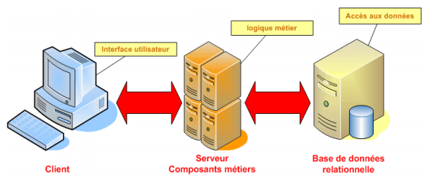

Figure : Architecture 3 tiers.

Le deux premiers tiers seront composée:

* Du moteur de base de données MySQL,
* Du serveur Web,
* Du préprocesseur PHP,
* De l'outil d'administration phpMyAdmin.

Le troisième tiers, le client, sera un navigateur standard (Firefox, Chrome, IE, etc.):

* Recevant des pages HTML,
* Exécutant des feuilles de style (CSS),
* Exécutant des scripts JavaScript.

Dans la réalisation de notre projet, nous avons opté pour une architecture MVC (Modèle, Vue, Contrôleur) afin de garantir une assurance de la maintenabilité, la modularité de l’application et la rapidité de développement.

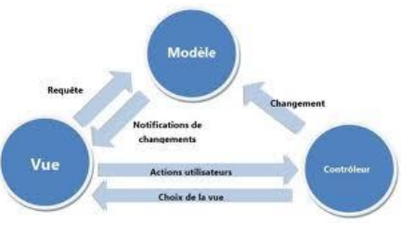

Figure : Architecture MVC

Ce modèle de développement distingue 3 fonctionnalités :

1. La vue (V)

Elle représente ce qui est exposé à l'utilisateur, en général il s'agit de HTML statique ou généré par du PHP ; il y a deux sortes de vue :

Les pages d'information navigables grâce à des liens

Les formulaires de saisies d'informations; ces formulaires peuvent être présentées à plusieurs reprises pour confirmation ou signalement d'erreurs.

1. Le contrôleur(C)

Ce sont les contrôleurs qui vont être à l'écoute des requêtes de l'utilisateur et fournir ainsi la vue externe correspondante. Pour cela, il faudra à tout moment connaître l'état de l'application c'est à dire le contexte de la demande : "la page demandée fait suite à quelle action précise de l'utilisateur?" C'est au contrôleur de connaître l'état applicatif en testant une variable qui sera nommée $action, provenant d'une requête POST ou GET. c) Le modèle (M) C'est la couche (bibliothèque de fonctions ou de classes) qui accède à la base de donnée

1. Le modèle (M)

C'est la couche (bibliothèque de fonctions ou de classes) qui accède à la base de données.

Présentation des interfaces :

Après les phases d’étude de l’existant, la conception et la modélisation fonctionnelle et organisationnelle nous avons développé les interfaces de notre application. Nous nous proposons dans cette section de présenter des scénarios d’utilisation illustrés par des interfaces graphiques relatives aux différents acteurs de notre plateforme.

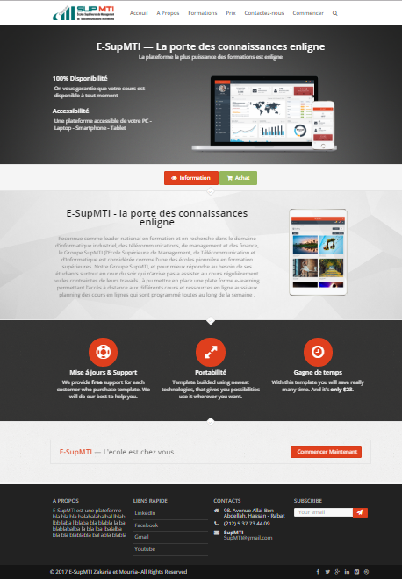

Figure : Page d'accueil de la plateforme

À partir de cette première interface, un utilisateur (administrateur, tuteur et apprenant) pourra accéder à la plateforme et voir dans un premier lieu les informations générales concernant le coût de la formation, l'équipe professorale, les formations proposées et aussi remplir un formulaire afin de prendre contacte avec les administrateurs pour plus de précision on cas de besoin



Figure : A-propos de la plateforme

Cette figure nous donne une petite idée générale sur la spécificité de notre plateforme E-Learning, aussi l'équipe professorale que met à disposition note plateforme pour ses apprenants afin de profiter du meilleur encadrement et suivis à distance.



Figure : La bibliothèque des formations disponible

Dans cette figure nous présentent la grande bibliothèque de donné que rassemble notre plateforme E-Learning avec des Supports de cours variés: documents sonores et vidéos authentiques, presse, livres, exercices.

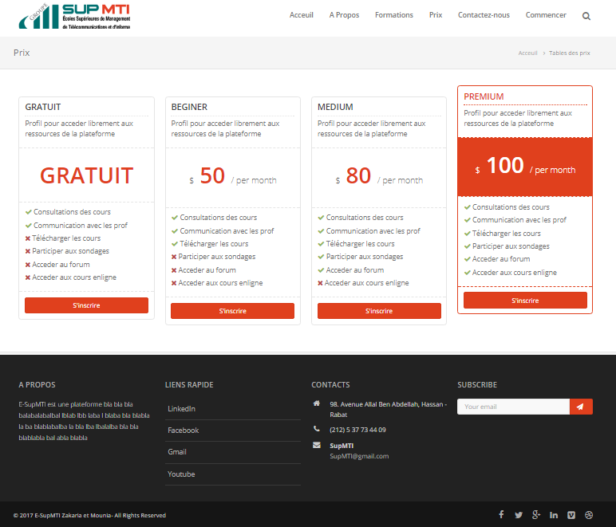

Figure : Coût de la formation

La figure ci-dessous présente les différents packs de formation E-Learning que propose l’école pour les non-inscrits afin de profiter et suivre la formation via sa plateforme aussi bénéficier des différentes ressources (pdf, image, vidéo...Etc.)

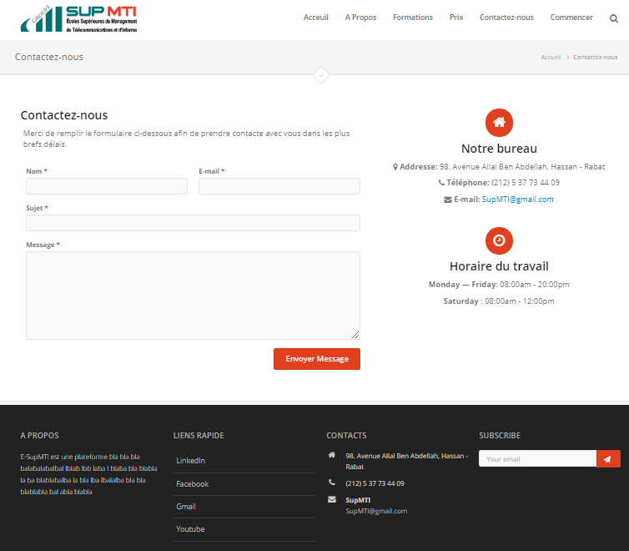

Figure : information général

Cette figure Présente les informations générale que peux avoir un utilisateur pour contactez l’école directement ou être contacté par l’école en remplissent le formulaire avec ses cordonnés.

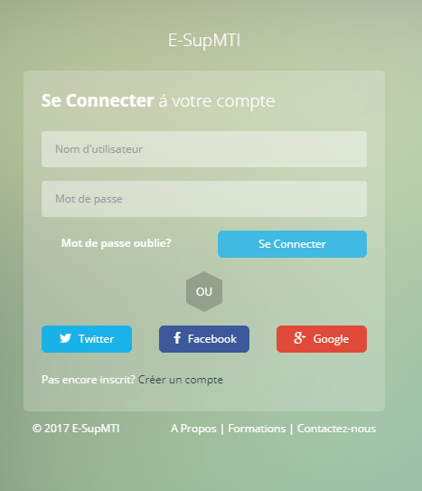

Figure : Authentification

A partir de cette interface un utilisateur (administrateur, tuteur et apprenant) peux entrer un login et un mot de passe et cliquer sur le bouton « Se connecter » pour ouvrir sa session, il a aussi la possibilité de se connecter via son compte (Gmail, Facebook ou Twiter)

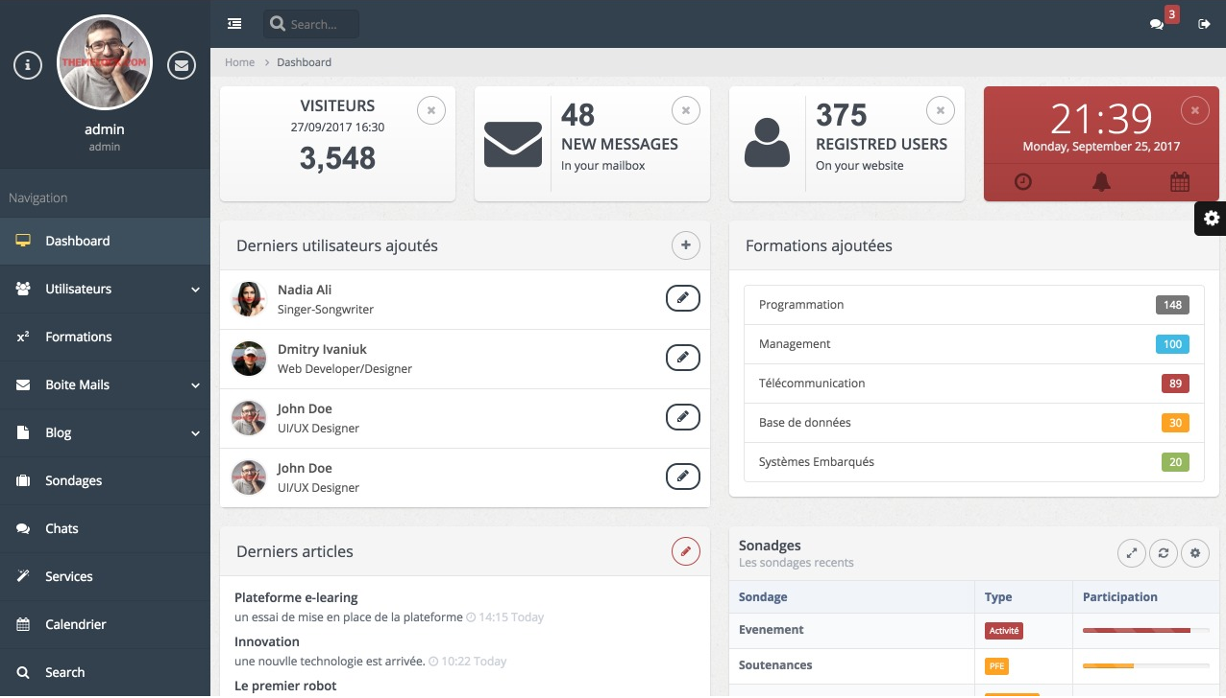

Figure : Interface plateforme

La figure suivante présente l’interface qui s’affiche juste après l’authentification de l’administrateur a la plateforme avec les différentes rubriques qui défile a gauche de la page , aussi une vue globale sur le nombre de visiteurs , les emails ,les formations planifié , les sondages, les articles …etc.

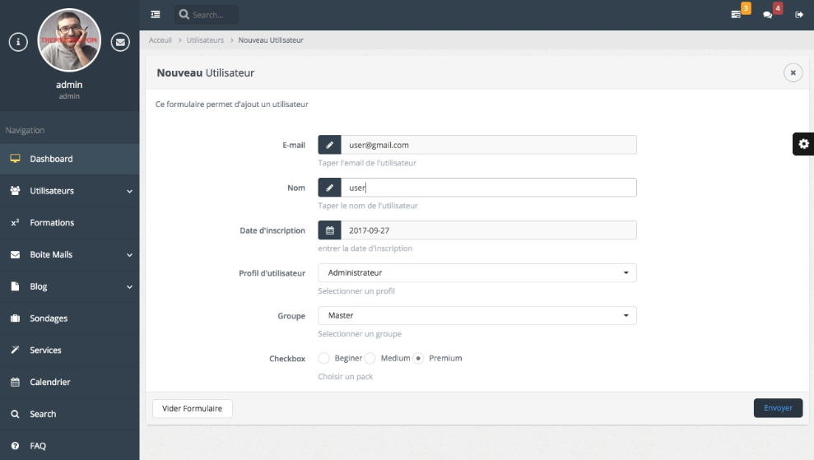

Figure : Formulaire ajout utilisateur

L’administrateur et les utilisateurs qui ont le rôle tuteur sont les responsables d’ajout ou de suppression des utilisateurs de la plateforme. Un simple visiteur de la plateforme ne peut pas s’inscrire à distance aux formations, il est recommandé de visiter le local de l’école ou prendre contacte en remplissent le formulaire sur la rubrique contactez-nous. L’interface ci-dessus permet à l’admin de remplir les coordonnées du nouvel utilisateur. Si les données ne sont pas valides, un message d’erreur va être affiché.

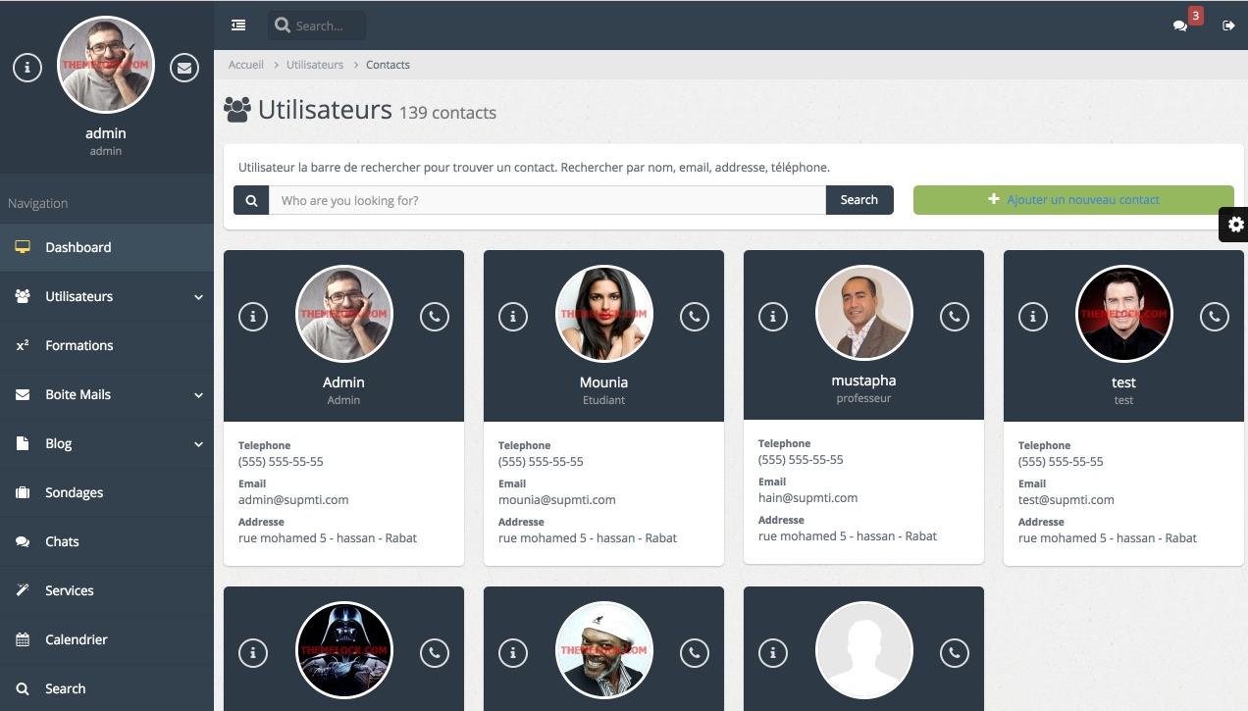

Figure : Gestion des utilisateurs

La figure ci-dessous présente la liste des tous les utilisateurs avec une barre de recherche qui permet de trouver un contact soit son (nom, email, adresse ou téléphone).

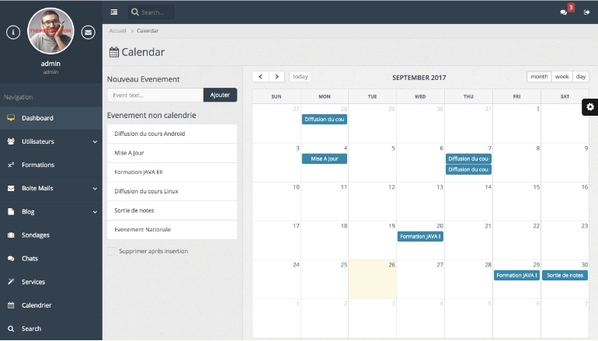

Figure : Calendrier des formations

Sur cette figure nous avons le planning de toutes les formations qui se déroule sur la plateforme aussi les disponibilités des professeurs et les examens programmée par les profs.

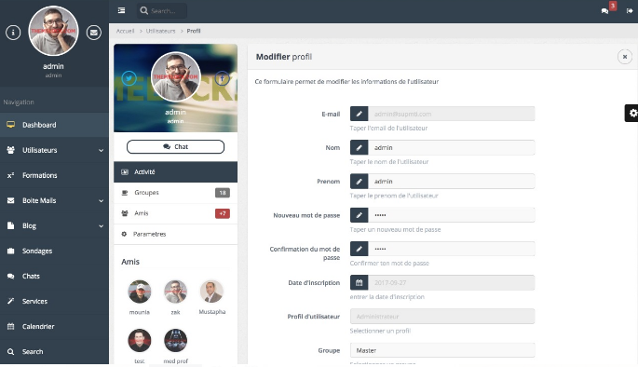

Figure : Modifier le profil

Cette page permet à l’administrateur de modifier le profil des utilisateurs et les affecter à des groupes de formation et même changer le mot de passe de la session.

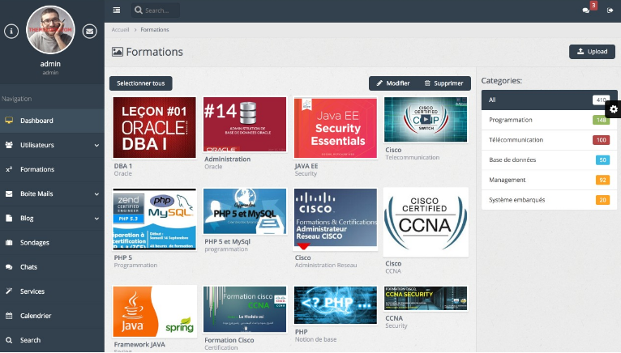

Figure : Gérer les formations

A travers cette figure l’administrateur peux mettre en place de nouvelle formation ou supprimer une ancienne et aussi donner accès aux utilisateurs qui peuvent les visualiser et profiter de la formation.

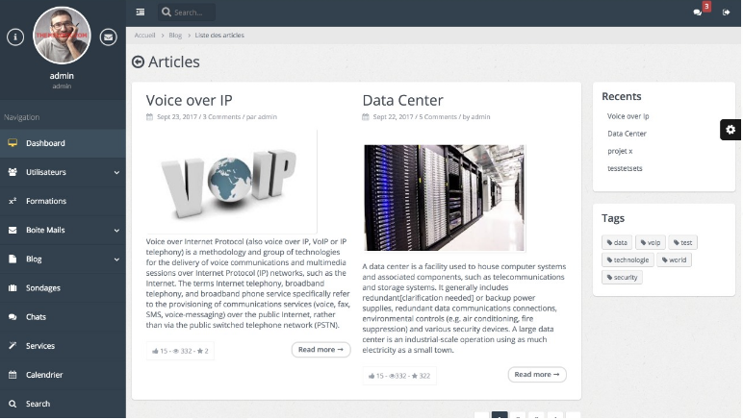

Figure : Gérer les Articles

La figure ci-dessous présente la liste des articles publiés sur le blog de la plateforme par les professeurs et qui sontgérer encors une fois par l’administrateur, qui lui peut ajouter des modifications ou supprimer un article.

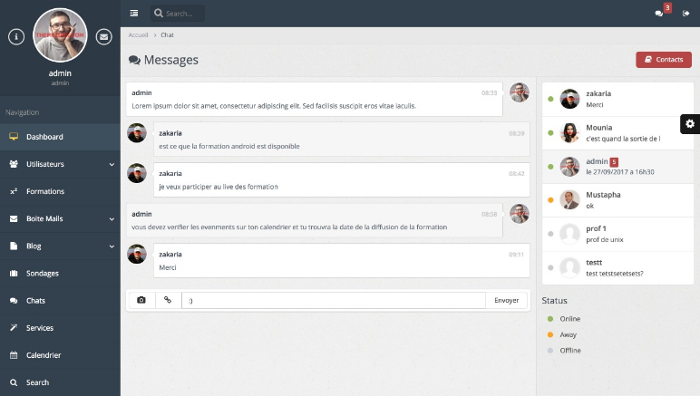

Figure : Rubrique CHAT

Sur cette figure nous présentons l’interface messagerie instantané qui permet aux étudiants et professeurs de se réunir autour d’une table de chat directe afin d’échanger les différentes informations et collaborer ensemble pour mieux enrichir leurs connaissances.

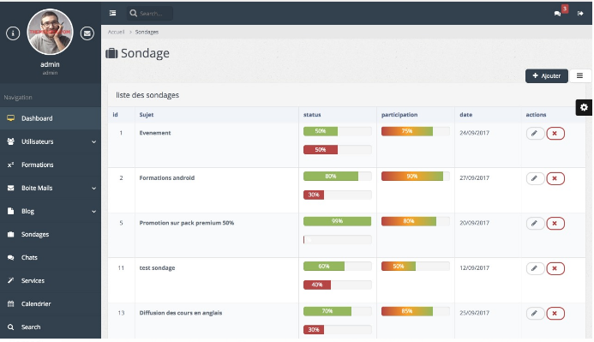

Figure : Sondage

La figure ci-dessous schématise la structure de l’interface d’ajout et gestion d’un sondage.

Apports

Ce projet de fin d’études nous a permis de se familiariser avec un certain nombre de concepts tout en se basant sur nos connaissances acquises au cours de notre formation au sein de notre institut. Ainsi, le fait d’avoir travaillé on équipe et avec nos encadreurs, nous à mis sur la voie professionnelle. Notre projet de fin d’étude a été une occasion, pour développer et exercer nos capacités d’observation, d’analyse, de conception, de développement et de rédaction.

Apports au niveau des connaissances techniques

Ce projet de fin d’étude nous a permis de :

* Mettre en œuvre les notions et les connaissances acquises au sein des modules «Méthodologie de conception des bases de données».
* Manipuler les logiciels du développement de l’application.
* Améliorer nos connaissances théoriques concernant la communication client/serveur.
* Etudier les architectures multicouches et réaliser l’importance du travail sur ce type d’application dans le monde de programmation.
* Apprendre à gérer un projet.

Apports au niveau de la conception et du développement

Au niveau de la conception et du développement, cette étude nous a permis de :

* Mener une conception orientée objet représentée avec le langage UML
* Apprendre à maitriser la méthodologie de conception et de développement des applications clientes.
* Maîtriser les étapes de développement et de conception d’une application Web.

Conclusion

Dans ce chapitre, nous avons pu présenter l’environnement et le processus de développement. Nous avons exposé ainsi le résultat de développement à l’aide des aperçus écran. Nous avons clôturé par une validation du travail réalisé

Conclusion et Perspectives

Notre projet intitulé «Développement d’une Plateforme de E-Learning pour une formation à distance » consiste à la conception et la réalisation d’une plateforme web destiné pour l’apprentissage en ligne. Contrairement à la majorité des travaux existants sur le marché qui offrent des fonctionnalités limités et nécessitent un effort de configuration considérable, nous avons réalisé un système qui permet à la fois d’avoir accès au différent ressource en ligne ; gérer des formations à distance, et donner la possibilité aux formateurs de guider leurs apprenants tout au long de leur formation.

Nous avons fait de notre mieux pour bien laisser une bonne impression sur notre parcours, nos qualités et nos compétences acquis au cour de 4 ans d’études afin et de présenter un travail à la hauteur de la formation qui nous avons eu au sein de SUPMTI.

Pour aboutir à ce but, nous avons procédé en trois principales étapes. Nous avons commencé par une étude des besoins. Nous avons présenté les besoins fonctionnels et non fonctionnels, ainsi qu’un diagramme global des cas d’utilisation. Nous avons passé par la suite à l’étude conceptuelle et organisationnelle. Nous avons modélisé l’aspect dynamique de notre système à l’aide des diagrammes de séquences et d’autres d’activités. L’aspect statique en utilisant le diagramme de classes. Finalement, nous avons présenté l'architecture générale de l'application et nous avons déployé déférentes interfaces graphiques de la solution que nous avons implémenté.

Il est important à noter que la réalisation de ce projet nous à été bénéfique sur tous les plans. Sur le plan technique, ce projet nous a été une bonne occasion pour découvrir et maitriser différente technologies d’approfondir nos connaissances sur le plan des nouvelles technologies de communications et hébergement des applications en ligne.

Sur le plan humain, ce projet a été une véritable occasion de vivre de près l’expérience du travail d’équipe. Ce qui nous a permis d’améliorer nos capacités de communication et de nous adapter à la vie professionnelle.

Toutes les fonctionnalités décrites dans le cahier des spécifications fonctionnelles ont été développées et validées. Néanmoins, notre projet pourra être amélioré par l’ajout d’autre fonctionnalités comme les cours enlignes

Glossaire

De nombreux acronymes ou abréviations sont utilisés dans ce manuscrit. Ils sont généralement explicités dans le texte, mais un résumé de ces termes employés paraît toutefois utile.

CSS : Cascading Style Sheet de style en cascade

FOAD : formation ouverte et/ou à distance

HTTP: Hypertext Transfer Protoco

MVC: Modele-Vue-Controleur

UML:Unified Modeling Language

RTMP: Real-Time Messaging Protocol

XML: eXtensible Markup Language

HTML :HyperText Markup Language

SQL: Structured Query Language

Bibliographie :

LOGICIELS:

Free Mind disponible actuellement sur le lien suivant :

<http://www.commentcamarche.net/download/telecharger-3673472-freemind>

MySql server est disponible actuellement sur le lien suivant :

<https://dev.mysql.com/downloads/>

LARAVEL st disponible actuellement sur le lien suivant :

<https://laravel.com/docs/4.2>

MODULIO disponible actuellement sur le lien suivant :

<http://www.01net.com/telecharger/windows/Programmation/creation/fiches/100009.html>

SUBLIME Text disponible actuellement sur le lien suivant :

<http://www.01net.com/telecharger/windows/Bureautique/editeur_de_texte/fiches/119168.html>

WEBOGRAPHIE:

* [L’E-Learning aux États-Unis] disponible sur le site internet : <https://ries.revues.org/1786>
* [L’E-Learning au Maroc] disponible sur le site internet : [www.rekrute.com/files-press-media/e-lerning\_2014.pdf](%20www.rekrute.com/files-press-media/e-lerning_2014.pdf)
* [L’E-Learning en France+ graphe] disponible sur le site internet :<http://www.frenchweb.fr/infographie-e-learning-a-la-francaise-peut-mieux-faire/125790>